Suggestions pour initier les élèves aux compétences essentielles et aux habitudes de travail
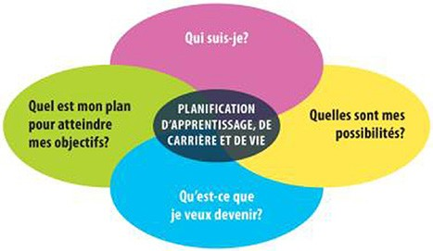
de la maternelle à la 6e année

Cette ressource décrit comment les enseignants peuvent initier les élèves au langage des compétences essentielles et des habitudes de travail. Les élèves se sentent engagés et sûrs d’eux lorsqu’ils reconnaissent que les compétences essentielles et les habitudes de travail qu’ils développent et qu’ils démontrent dans différentes activités sont pertinentes et transférables dans la vie quotidienne. Ces renseignements peuvent aider les élèves à concevoir leur portfolio de cheminement à mesure qu’ils répondront aux quatre questions du programme de planification d’apprentissage, de carrière et de vie : Qui suis-je? Quelles sont mes possibilités? Qu’est-ce que je veux devenir? Quel est mon plan pour atteindre mes objectifs?
Les suggestions de leçons pour la maternelle à la 6e année sont énumérées ci-dessous. Les enseignants sont invités à adapter les activités aux besoins du groupe d’élèves.

Suggestions de leçons
1. Introduction aux compétences essentielles . . . . . . . . . . . . . . . . . . . . . . . . . . . . . . . . . . . . . . . . . . 4

2. Introduction aux compétences essentielles (suite) . . . . . . . . . . . . . . . . . . . . . . . . . . . . . . . . . . . . . 5

3. Utiliser les compétences essentielles dans le milieu de travail, l’apprentissage et la vie . . . . . . . . 6

4. Utiliser les compétences essentielles en cours d’emploi (concierges) . . . . . . . . . . . . . . . . . . . . . . 7

5. Introduction aux habitudes de travail du PCO. . . . . . . . . . . . . . . . . . . . . . . . . . . . . . . . . . . . . . . . . 8

6. Habiletés d’apprentissage et habitudes de travail : se fixer des objectifs pour continuer
de s’améliorer . . . . . . . . . . . . . . . . . . . . . . . . . . . . . . . . . . . . . . . . . . . . . . . . . . . . . . . . . . . . . . . . . 9

7. Utiliser les compétences essentielles et les habitudes de travail dans les emplois
bénévoles à l’école . . . . . . . . . . . . . . . . . . . . . . . . . . . . . . . . . . . . . . . . . . . . . . . . . . . . . . . . . . . . .10

8. Profil de profession du PCO pour les pompiers . . . . . . . . . . . . . . . . . . . . . . . . . . . . . . . . . . . . . . .11

9. Associer les compétences essentielles et les habitudes de travail à un conférencier invité. . . . . .12

10. Faire des recherches sur une carrière . . . . . . . . . . . . . . . . . . . . . . . . . . . . . . . . . . . . . . . . . . . . . .13

Annexes
1. Mes compétences essentielles – niveau primaire – activité de groupe . . . . . . . . . . . . . . . . . . . . 15
2. Mes compétences essentielles – niveau primaire – activité individuelle. . . . . . . . . . . . . . . . . . . . 17
3. Mes compétences essentielles – niveau intermédiaire – activité de groupe. . . . . . . . . . . . . . . . . 19
4. Mes compétences essentielles – niveau intermédiaire – activité individuelle . . . . . . . . . . . . . . . . 21
5. Compétences essentielles : Jumelez-moi! . . . . . . . . . . . . . . . . . . . . . . . . . . . . . . . . . . . . . . . . . . 23
6. Compétences essentielles : Dessinez-moi!. . . . . . . . . . . . . . . . . . . . . . . . . . . . . . . . . . . . . . . . . . 24
7. Fiche de référence sur les compétences essentielles. . . . . . . . . . . . . . . . . . . . . . . . . . . . . . . . . . 28
8. Fiche de référence sur les habitudes de travail. . . . . . . . . . . . . . . . . . . . . . . . . . . . . . . . . . . . . . . 31
9. Mes habitudes de travail – niveau primaire – activité individuelle. . . . . . . . . . . . . . . . . . . . . . . . . 32
10. Mes habitudes de travail – niveau primaire – activité de groupe . . . . . . . . . . . . . . . . . . . . . . . . . 34
11. Mes habitudes de travail – niveau intermédiaire – activité individuelle. . . . . . . . . . . . . . . . . . . . . 36
12. Mes habitudes de travail – niveau intermédiaire – activité de groupe . . . . . . . . . . . . . . . . . . . . . 38
13. Habitudes de travail : Dessinez-moi!. . . . . . . . . . . . . . . . . . . . . . . . . . . . . . . . . . . . . . . . . . . . . . . 40
14. Habiletés d’apprentissage et habitudes de travail : se fixer des objectifs pour
continuer de s’améliorer . . . . . . . . . . . . . . . . . . . . . . . . . . . . . . . . . . . . . . . . . . . . . . . . . . . . . . . . 43
15. Annonce d’emploi : brigadier d’autobus scolaire . . . . . . . . . . . . . . . . . . . . . . . . . . . . . . . . . . . . . 44
16. Annonce d’emploi : assistant pour la maternelle . . . . . . . . . . . . . . . . . . . . . . . . . . . . . . . . . . . . . 46
17. Annonce d’emploi : assistant pour le dîner. . . . . . . . . . . . . . . . . . . . . . . . . . . . . . . . . . . . . . . . . . 48
18. Annonce d’emploi : annonceur du matin . . . . . . . . . . . . . . . . . . . . . . . . . . . . . . . . . . . . . . . . . . . 50
19. Annonce d’emploi : assistant de bureau. . . . . . . . . . . . . . . . . . . . . . . . . . . . . . . . . . . . . . . . . . . . 52
20. Annonce d’emploi : brigadier scolaire . . . . . . . . . . . . . . . . . . . . . . . . . . . . . . . . . . . . . . . . . . . . . 54
21. Fiche de réflexion du Passeport-compétences de l’Ontario : travail bénévole à l’école . . . . . . . 56
22. Associer les compétences essentielles et les habitudes de travail aux conférenciers invités . . . 57
23. Compétences essentielles dans les emplois : exemple (concierge) et formulaire vierge . . . . . . 58
24. Fiche de réflexion sur la carrière . . . . . . . . . . . . . . . . . . . . . . . . . . . . . . . . . . . . . . . . . . . . . . . . . 60
25. Fiche de progrès avec les compétences essentielles et les habitudes de travail . . . . . . . . . . . . 61
26. Logos des compétences essentielles et des habitudes de travail du PCO . . . . . . . . . . . . . . . . . 62

Conseils pour intégrer le langage des compétences essentielles et des habitudes de travail dans les routines de la salle de classe
• Affichez une liste des compétences essentielles et des habitudes de travail
dans votre salle de classe afin de pouvoir vous y référer en tout temps.

• Demandez aux élèves d’indiquer les compétences essentielles et les habitudes de travail qu’ils démontrent dans les activités en classe et de faire des liens pertinents entre l’école, le travail et la vie.
• Copiez et collez les logos pertinents du PCO sur le matériel des élèves.
Ces logos peuvent aider les élèves à reconnaître que les compétences essentielles et les habitudes de travail qu’ils développent et qu’ils démontrent dans les différentes activités d’apprentissage sont pertinentes et transférables dans la vie quotidienne. (Annexe 26)

Utilisez le PCO pour vous guider dans le développement du “portfolio de cheminement” de la maternelle à la 6e année

Voici un tableau qui donne un aperçu du lien de ces ressources du PCO avec chacune
des questions du programme de planification d'apprentissage, de carrière et de vie.

 | Maternelle à la 3e année | 4e à 6e année
Qui suis-je? | Compléter Mes compétences essentielles – niveau primaire  Compléter Habitudes de travail – niveau primaire  Utiliser une activité d’apprentissage axée sur un problème tiré de l’Initiative Les enfants pan/parapanaméricains qui porte sur les compétences que vous souhaitez développer | Compléter Mes compétences essentielles – niveau intermédiaire  Compléter Habitudes de travail – niveau intermédiaire  Visionner le vidéo Découvrir vos compétences sur le site Zonecompétences.ca  Utiliser une activité d’apprentissage axée sur un problème tiré de l’Initiative Les enfants pan/parapanaméricains qui porte sur les compétences que vous souhaitez développer.
Quelles sont mes possibilités? |  | Afficher Utiliser les compétences essentielles et les habitudes de travail dans le cadre d’emplois bénévoles à l’école – Utiliser les modèles « affichage de postes » pour montrer aux élèves comment ils peuvent démontrer et faire le suivi de leurs compétences d’apprentissage, habitudes et habitudes de travail et compétences essentielles PCO dans différents emplois à l’école, par exemple, « aide à la maternelle » et « brigadier d’autobus ».
Qu'est-ce que je veux devenir? | Utiliser Associer les compétences essentielles et les habitudes de travail aux conférenciers invités | Utiliser Associer les compétences essentielles et les habitudes de travail aux conférenciers invités  Exploration de carrière – voir comment les travailleurs utilisent les compétences essentielles au travail. Remplir le formulaire Les compétences essentielles dans les emplois et la Fiche de réflexion sur la carrière.
Quel est mon plan pour atteindre mes objectifs? |  | Utiliser les Habiletés d’apprentissage et habitudes de travail – se fixer des objectifs pour continuer de s’améliorer  Compléter la fiche de réflexion du Passeport-compétences de l’Ontario après avoir occupé un poste de bénévole à l’école.

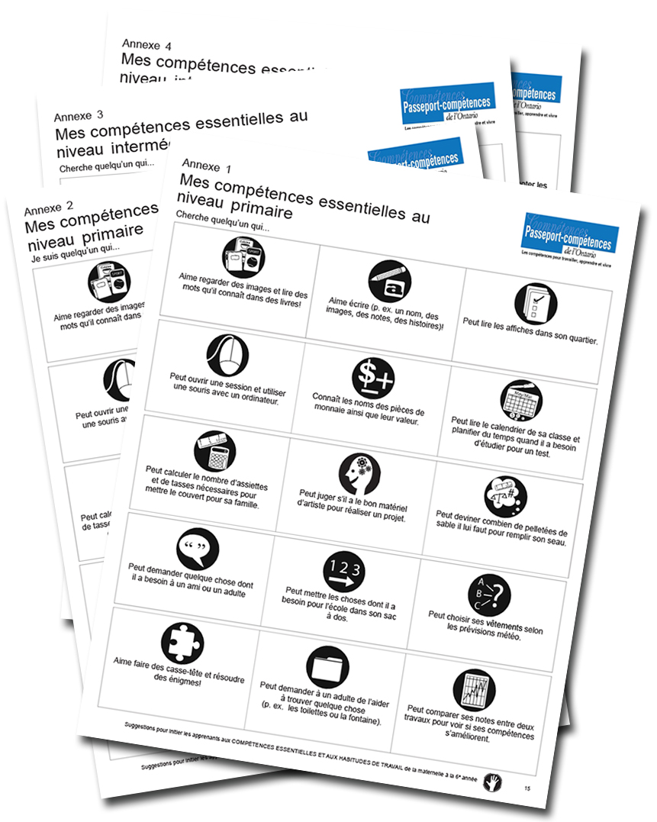
Servez-vous de l’activité « Mes compétences essentielles » (niveau primaire ou intermédiaire – annexe 1, 2, 3 ou 4). Lorsque les élèves ont rempli leurs fiches, une discussion s’amorce avec toute la classe. L’enseignant anime une discussion sur chaque compétence essentielle, en passant en revue la carte de bingo.
Exemples de scénarios pour les enseignants :

• Quel genre de repas avez-vous préparé lorsque vous avez dû
mesurer les ingrédients?

• Où chercheriez-vous de l’information sur votre équipe sportive
préférée?

• Êtes-vous déjà allé au magasin d’alimentation et avez-vous déjà regardé l’information nutritionnelle sur les aliments (montrez un exemple)?
• Pensez-vous que les travailleurs se servent de ces mêmes
compétences en cours d’emploi?

Ces renseignements peuvent aider les élèves à concevoir leur portfolio de cheminement à mesure qu’ils répondront aux quatre questions du programme de planification d’apprentissage, de carrière et de vie : Qui suis-je?

Les élèves travailleront deux par deux afin de jumeler la compétence essentielle à sa définition (annexe 5). Les enseignants peuvent utiliser cette fiche de différentes façons. Par exemple, les enseignants pourraient découper les titres ou les icônes des compétences essentielles et demander aux élèves d’associer chaque compétence à la bonne définition. Une activité de suivi pourrait consister
à regrouper toutes les compétences en numératie ensemble ou toutes les capacités de raisonnement ensemble. Après avoir fait les jumelages en groupes de deux, les élèves feront une « tournée de la galerie » autour de la salle de classe afin de prendre des notes sur le travail des autres groupes. Les élèves devraient poser des questions aux autres groupes sur les décisions qu’ils ont prises
(p. ex. « Pourquoi avez-vous associé cette compétence à cette définition? »). Si nécessaire, les groupes de deux retourneront à leur bureau où ils auront la possibilité de revoir leurs définitions. À la fin de la leçon, l’enseignant affichera le travail des élèves afin de s’assurer que toutes les définitions ont été associées correctement (voir l’annexe 7).
Les enseignants pourraient vouloir collectionner des objets à exhiber avec chaque compétence essentielle. Par exemple, des listes d’épicerie peuvent être jumelées à la compétence Utilisation des documents. En travaillant en groupe ou individuellement, les élèves peuvent dessiner une image ou couper et coller une image tirée d’un magazine qui représente chacune des 15 compétences essentielles (annexe 6).

Pour voir comment les gens se servent de leurs compétences essentielles dans la vie quotidienne, rendez-vous au site Web du Passeport-compétences de l’Ontario et cliquez sur Recherche de tâches dans le milieu de travail, l’apprentissage et la vie.

Les enseignants aideront les élèves à faire des liens entre les compétences essentielles et leur propre vie.
L’enseignant commencera par revoir les définitions des compétences essentielles. Ensuite, l’enseignant expliquera que ces compétences essentielles sont importantes pour réussir dans le milieu de travail, dans l’apprentissage et dans la vie. L’enseignant attribuera une compétence essentielle à chaque groupe, qui devra décrire comment il utilise cette compétence essentielle particulière à la maison, à l’école ainsi que dans sa collectivité. L’enseignant utilisera « Calendriers des budgets et des opérations comptables » en guise de modèle. L’enseignant parlera de sa propre utilisation de la compétence
« Calendriers des budgets et des opérations comptables » à la maison, à l’école ainsi que dans la collectivité (p. ex. des budgets alloués aux classes pour les fournitures, les excursions, etc.).

Après la présentation du modèle par l’enseignant, les élèves travailleront à leur compétence essentielle. Après avoir terminé leur travail, les groupes circuleront afin d’ajouter leurs idées à toutes les autres suggestions (p. ex. dans le sens des aiguilles d’une montre autour de la classe).

Les enseignants peuvent se rendre sur le site Web du Passeport-compétences de l’Ontario à http://www.ontario.ca/passeportcompetences pour trouver des exemples de tâches dans le milieu de travail, dans l’apprentissage et dans la vie.

Ces renseignements peuvent aider les élèves à concevoir leur portfolio de cheminement à mesure qu’ils répondront aux quatre questions du programme de planification d’apprentissage, de carrière et de vie : Qui suis-je?

Les élèves apprendront à faire des rapprochements entre les compétences essentielles et le monde du
travail en déterminant les compétences essentielles précises qui sont exigées pour un emploi particulier.

Les enseignants montreront comment remplir la fiche « Compétences essentielles dans les emplois » (annexe 23). L’enseignant commencera par montrer le formulaire pour l’emploi de « concierge ». Demandez aux élèves d’indiquer (en les cochant) les compétences qu’un concierge utilise pour répondre aux exigences de son emploi. Discutez des compétences essentielles particulières dont le concierge se sert dans son emploi et donnez des exemples.

Rendez-vous sur le site Web du PCO pour voir des exemples de tâches que les concierges accomplissent en cours d’emploi. Cliquez sur Recherche de tâches par profession et CNP 6661 : Nettoyeurs/nettoyeuses.

Les questionnements sont les suivants :

• Pensez-vous que les mêmes compétences sont utilisées dans différentes professions?

• Vous servez-vous de ces compétences à l’école et à la maison?

Ces renseignements peuvent aider les élèves à concevoir leur portfolio de cheminement à mesure qu’ils répondront aux quatre questions du programme de planification d’apprentissage, de carrière et de vie : Qui suis-je? Quelles sont mes possibilités?

Pour aider à introduire la notion de « compétences transférables », écrivez les noms des compétences essentielles sur les fiches. Mettez les fiches dans un
sac à dos. Demandez aux élèves de deviner quelles compétences essentielles sont utilisées dans pratiquement toutes les professions et dans la vie quotidienne. Mettre les fiches dans un sac à dos aide à illustrer le concept des compétences transférables qui nous suivent partout où nous allons.

Servez-vous de l’activité « Mes habitudes de travail » (niveau primaire ou intermédiaire – annexes 9, 10, 11 et 12). Lorsque les élèves ont rempli leurs fiches, une discussion s’amorce avec toute la classe. L’enseignant anime une discussion sur chaque habitude de travail, en passant en revue la carte d’activité.
Les élèves travailleront deux par deux afin de jumeler les habitudes de travail à leurs définitions (à l’aide des renseignements contenus dans l’annexe 8) en manipulant des morceaux de papier découpés. Après avoir fait les jumelages en groupes de deux, les élèves feront une « tournée de la galerie » autour de la salle de classe afin de prendre des notes sur le travail des autres groupes. Les élèves devraient poser des questions aux autres groupes sur les décisions qu’ils ont prises (p. ex. « Pourquoi avez-vous associé cette habitude de travail à cette définition? »). Si nécessaire, les groupes de deux retourneront à leur bureau où ils auront la possibilité de revoir leurs définitions. À la fin de la leçon, l’enseignant affichera le travail des élèves afin de s’assurer que toutes les définitions ont été associées correctement. En travaillant en groupe ou individuellement, les élèves peuvent ensuite faire un dessin ou couper et coller une image tirée d’un magazine qui représente chacune des neuf habitudes de travail (annexe 13).
Discutez des habiletés d’apprentissage et des habitudes de travail sur le bulletin et précisez que d’autres mots peuvent être employés pour décrire la même habitude de travail. Même si les mots que nous employons dans un milieu scolaire peuvent être légèrement différents de ceux qui sont utilisés dans le milieu de travail ou dans d’autres activités, ils ont des significations similaires.

Par exemple, un entraîneur ou un superviseur peut avoir dit que vous êtes « fiable » et que vous
avez de bonnes aptitudes pour le « travail en équipe ». C’est comme s’il vous disait que vous êtes
« responsable » et que vous êtes un bon « collaborateur ». Vous familiariser avec les différents mots utilisés pour décrire les habitudes de travail peut vous aider à faire des rapprochements entre vos expériences à l’école et vos expériences en dehors de la salle de classe.

Les enseignants peuvent cliquer ici pour voir les liens entre les habitudes de travail du PCO et les
habiletés d’apprentissage et les habitudes de travail de Faire croître le succès.

Exemples de scénarios pour les enseignants :

• Les habitudes de travail du PCO sont les mots que les employeurs utilisent pour décrire les habitudes de travail nécessaires pour réussir. Comparons-les aux habiletés d’apprentissage et aux habitudes de travail dans le bulletin. Par exemple, existe-t-il un autre mot pour l’expression « travail en équipe »? (Réponse : collaboration)
• Et si quelqu’un vous dit que vous êtes fiable : À quelles habiletés d’apprentissage et habitudes de travail la fiabilité est-elle similaire dans votre bulletin? (Réponse : responsabilité)

Ces renseignements peuvent aider les élèves à concevoir leur portfolio de cheminement à mesure qu’ils répondront aux quatre questions du programme de planification d’apprentissage, de carrière et de vie : Qui suis-je? Quelles sont mes possibilités? Qu’est-ce que je veux devenir?

Les élèves peuvent se rendre sur le site Web du Passeport-compétences de l’Ontario
(PCO) pour voir comment les gens utilisent leurs habitudes de travail dans le milieu
de travail, dans l’apprentissage et dans la vie. Rendez-vous sur le site Web du PCO et
cliquez sur Recherche de tâches dans le milieu de travail, l’apprentissage et la vie.

Les élèves peuvent se servir des exemples de tâches sur le site Web du PCO pour les aider à
se fixer des objectifs et pour trouver des idées afin d’améliorer leurs propres habitudes de travail. Les élèves peuvent consigner leur objectif sur le tableau Habiletés d’apprentissage et habitudes de travail : se fixer des objectifs pour continuer de s’améliorer (annexe 14).

Ces renseignements peuvent aider les élèves à concevoir leur portfolio de cheminement à mesure qu’ils répondront aux quatre questions du programme de planification d’apprentissage, de carrière et de vie : Quel est mon plan pour atteindre mes objectifs?

Les élèves en groupes de deux recevront une liste des compétences essentielles et des habitudes de travail ainsi que le titre d’une annonce d’emploi pour un assistant scolaire, comme un assistant à la salle à manger. Choisissez les emplois d’assistants scolaires que les élèves auraient la possibilité de tenir dans votre école ou adaptez les exemples donnés ci-dessous.
Demandez aux élèves de lancer des idées afin de déterminer de quelles façons les compétences essentielles et les habitudes de travail seront démontrées dans ces professions. Les élèves peuvent comparer leurs listes aux annonces d’emplois pour des assistants scolaires. En voici quelques exemples.
Annexe 15 – brigadier d’autobus scolaire Annexe 16 – assistant pour la maternelle Annexe 17 – assistant pour le dîner Annexe 18 – annonceur du matin
Annexe 19 – assistant de bureau

Annexe 20 – brigadier scolaire

Ces renseignements peuvent aider les élèves à concevoir leur portfolio de cheminement à mesure qu’ils répondront aux quatre questions du programme de planification d’apprentissage, de carrière et de vie : Qui suis-je? Quelles sont mes possibilités? Qu’est-ce que je veux devenir?

Il faudrait encourager les élèves du niveau intermédiaire à accepter des emplois bénévoles dans l’ensemble de l’école afin de perfectionner leurs
compétences essentielles et leurs habitudes de travail. Après avoir terminé un emploi bénévole, les élèves devraient être invités à remplir la fiche de réflexion (annexe 21) et à la sauvegarder dans leur portfolio de cheminement.

Les élèves continueront d’apprendre à faire des rapprochements entre les compétences essentielles et le monde du travail en déterminant les compétences essentielles précises qui sont exigées pour un emploi particulier.
Examinez la leçon précédente en faisant des rapprochements entre les compétences essentielles et différents emplois (p. ex. concierge, emplois bénévoles à l’école). Les élèves utiliseront, individuellement, le même formulaire « Compétences essentielles dans les emplois » (annexe 23B), qu’ils rempliront pour un pompier. Une fois que les élèves ont rempli le formulaire, l’enseignant les guidera à l’aide de Compétences des professions et tâches pour les pompiers/pompières (CNP 6262) du PCO sur le site Web du Passeport-compétences de l’Ontario afin d’examiner les suggestions des élèves et de combler toute lacune restante. À la fin de la leçon, si le temps le permet, l’enseignant et les élèves passeront en revue le profil afin de déterminer la description de poste, les compétences essentielles et les niveaux associés à l’emploi.

Ces renseignements peuvent aider les élèves à concevoir leur portfolio de cheminement à mesure qu’ils répondront aux quatre questions du programme de planification d’apprentissage, de carrière et de vie : Quelles sont mes possibilités?

Associer les compétences essentielles et les habitudes de travail à un conférencier invité

Pendant qu’ils écoutent un conférencier invité leur parler de sa profession, les élèves peuvent cocher les compétences essentielles et les habitudes de travail que la personne démontre en cours d’emploi. Voir l’annexe 22.

Ces renseignements peuvent aider les élèves à concevoir leur portfolio de cheminement à mesure qu’ils répondront aux quatre questions du programme de planification d’apprentissage, de carrière et de vie : Quelles sont mes possibilités?

Les élèves feront des recherches à l’aide des annonces d’emplois (p. ex. dans Workopolis.com) et
des profils de professions du site Web du Passeport-compétences de l’Ontario.

Un code de la Classification nationale des professions (CNP) a été attribué par le gouvernement à chaque profession au Canada. Cliquez ici pour en apprendre davantage sur les codes CNP. Les élèves se serviront d’Internet pour faire des recherches dans différentes annonces d’emplois liées à une carrière (p. ex. ingénieur, journaliste, camionneur) à l’aide des codes CNP contenus dans les profils de professions du Passeport-compétences de l’Ontario.
Après avoir lu les annonces d’emplois, qui contiennent la description de poste ainsi que les habiletés et les compétences nécessaires, et après avoir examiné le profil de profession pertinent du PCO, les élèves se serviront du formulaire « Compétences essentielles dans les emplois » (annexe 23B), qu’ils rempliront pour la carrière sur laquelle ils ont fait des recherches. Lorsqu’ils auront terminé ce travail, les élèves devraient remplir la fiche de réflexion sur la carrière (annexe 24) et la sauvegarder dans leur portfolio de cheminement.

Ces renseignements peuvent aider les élèves à concevoir leur portfolio de cheminement à mesure qu’ils répondront aux quatre questions du programme de planification d’apprentissage, de carrière et de vie : Quelles sont mes possibilités?

Conclusion

En 2013, le ministère de l’Éducation de l’Ontario a diffusé Tracer son itinéraire vers la réussite : Programme de planification d’apprentissage, de carrière et de vie pour les écoles de l’Ontario. Ce document décrit un programme exhaustif de planification de l’apprentissage, de la carrière et de la vie pour les élèves de la maternelle à la 12e année qui a été conçu pour aider les élèves à atteindre leurs objectifs personnels et à devenir des citoyens compétents qui réussissent et qui contribuent à la société. Depuis le mois de septembre 2014, les enseignants des élèves de la maternelle à la 6e année doivent concevoir des portfolios de cheminement pour chaque enfant. Ce portfolio :
« [… a été conçu] pour ce processus d’apprentissage et [permet] de le consigner. Les élèves rassemblent les preuves concernant les quatre domaines d’apprentissage dans toutes leurs
matières ou leurs cours à l’école ainsi que dans les différents projets et activités à la maison et dans la communauté. Un processus doit être en place dans chaque école pour appuyer les élèves à documenter leur apprentissage en matière de planification d’apprentissage, de carrière et de vie dans un portfolio de cheminement ou un plan d’itinéraire d’études. Ce processus doit comprendre l’occasion pour les élèves d’analyser et de partager les preuves de leur apprentissage avec leurs enseignantes et enseignants et, si possible, leurs parents au moins deux fois par an. »
Dans cette ressource de niveau élémentaire, de nombreuses possibilités ont été offertes aux élèves de la maternelle à la 6e année pour développer et démontrer leurs compétences essentielles et leurs habitudes de travail et pour réfléchir aux moyens qu’ils peuvent prendre pour perfectionner ces compétences afin d’atteindre leurs objectifs. Pour satisfaire aux exigences du portfolio de cheminement, une fiche de progrès relative aux compétences essentielles et habitudes de travail figure à l’annexe 25. Les élèves devraient être encouragés à faire cette réflexion chaque semestre et à la sauvegarder dans leur portfolio afin de donner la possibilité aux, aux parents et aux enseignants de voir les progrès réalisés au fil du temps sur le plan du développement des compétences.

Ces renseignements peuvent aider les élèves à concevoir leur portfolio de cheminement à mesure qu’ils répondront aux quatre questions du programme de planification d’apprentissage, de carrière et de vie : Qui suis-je? Quel est mon plan pour atteindre mes objectifs?

Annexe 1
Mes compétences essentielles au niveau primaire
Cherche quelqu’un qui...

Aime regarder des images et lire des mots qu’il connaît dans des livres! | Aime écrire (p. ex. un nom, des images, des notes, des histoires)! | Peut lire les affiches dans son quartier.

Peut ouvrir une session et utiliser une souris avec un ordinateur. | Connaît les noms des pièces de monnaie ainsi que leur valeur. | Peut lire le calendrier de sa classe et planifier du temps quand il a besoin d’étudier pour un test.

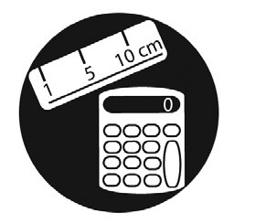  Peut calculer le nombre d’assiettes et de tasses nécessaires pour mettre le couvert pour sa famille. | Peut juger s’il a le bon matériel d’artiste pour réaliser un projet. | Peut deviner combien de pelletées de sable il lui faut pour remplir son seau.

Peut demander quelque chose dont il a besoin à un ami ou un adulte | Peut mettre les choses dont il a besoin pour l’école dans son sac  à dos. | Peut choisir ses vêtements selon les prévisions météo.

Aime faire des casse-tête et résoudre des énigmes! | Peut demander à un adulte de l’aider  à trouver quelque chose  (p. ex. les toilettes ou la fontaine). | Peut comparer ses notes entre deux travaux pour voir si ses compétences s’améliorent.
Mes compétences essentielles au niveau primaire : corrigé
Cherche quelqu’un qui...

Aime regarder des images et lire des mots qu’il connaît dans des livres! | Aime écrire (p. ex. un nom, des images, des notes, des histoires)! | Peut lire les affiches dans son quartier.
LECTURE DES TEXTES | RÉDACTION | UTILISATION DES DOCUMENTS

Peut ouvrir une session et utiliser une souris avec un ordinateur. | Connaît les noms des pièces de monnaie ainsi que leur valeur. | Peut lire le calendrier de sa classe et planifier du temps quand il a besoin d’étudier pour un test.
INFORMATIQUE | COMPUTATIONS MONÉTAIRES | CALENDRIERS DES BUDGETS ET DES OPÉRATIONS COMPTABLES

Peut calculer le nombre d’assiettes et de tasses nécessaires pour mettre le couvert pour sa famille. | Peut juger s’il a le bon matériel d’artiste pour réaliser un projet. | Peut deviner combien de pelletées de sable il lui faut pour remplir son seau.
MESURES ET CALCULS | PENSÉE CRITIQUE | CALCUL APPROXIMATIF

Peut demander quelque chose dont il a besoin à un ami ou un adulte. | Peut mettre les choses dont il a besoin pour l’école dans son sac  à dos. | Peut choisir ses vêtements selon les prévisions météo.
COMMUNICATION VERBALE | PLANIFICATION ET  ORGANISATION DU TRAVAIL | PRISE DE DÉCISIONS

Aime faire des casse-tête et résoudre des énigmes! | Peut demander à un adulte de l’aider  à trouver quelque chose  (p. ex. les toilettes ou la fontaine). | Peut comparer ses notes entre deux travaux pour voir si ses compétences s’améliorent.
RÉSOLUTION DE PROBLÈMES | RECHERCHE DE RENSEIGNEMENTS | ANALYSE DES DONNÉES NUMÉRIQUES

Annexe 2
Mes compétences essentielles au niveau primaire
Je suis quelqu’un qui...

Aime regarder des images et lire des mots qu’il connaît dans des livres! | Aime écrire (p. ex. un nom, des images, des notes, des histoires)! | Peut lire les affiches dans son quartier.

Peut ouvrir une session et utiliser une souris avec un ordinateur. | Connaît les noms des pièces de monnaie ainsi que leur valeur. | Peut lire le calendrier de sa classe et planifier du temps quand il a besoin d’étudier pour un test.

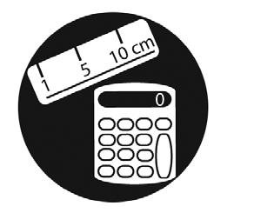  Peut calculer le nombre d’assiettes et de tasses nécessaires pour mettre le couvert pour sa famille. | Peut juger s’il a le bon matériel d’artiste pour réaliser un projet. | Peut deviner combien de pelletées de sable il lui faut pour remplir son seau.

Peut demander quelque chose dont il a besoin à un ami ou un adulte. | Peut mettre les choses dont il a besoin pour l’école dans son sac  à dos. | Peut choisir ses vétements selon les prévisions météo.
Aime faire des casse-tête et résoudre des énigmes! | Peut demander à un adulte de l’aider  à trouver quelque chose  (p. ex. les toilettes ou la fontaine). | Peut comparer ses notes entre deux travaux pour voir si ses compétences s’améliorent.
Mes compétences essentielles au niveau primaire : corrigé
Je suis quelqu’un qui...

Aime regarder des images et lire des mots qu’il connaît dans des livres! | Aime écrire (p. ex. un nom, des images, des notes, des histoires)! | Peut lire les affiches dans son quartier.
LECTURE DES TEXTES | RÉDACTION | UTILISATION DES DOCUMENTS

Peut ouvrir une session et utiliser une souris avec un ordinateur. | Connaît les noms des pièces de monnaie ainsi que leur valeur. | Peut lire le calendrier de sa classe et planifier du temps quand il a besoin d’étudier pour un test.
INFORMATIQUE | COMPUTATIONS MONÉTAIRES | CALENDRIERS DES BUDGETS ET DES OPÉRATIONS COMPTABLES

Peut calculer le nombre d’assiettes et de tasses nécessaires pour mettre le couvert pour sa famille. | Peut juger s’il a le bon matériel d’artiste pour réaliser un projet. | Peut deviner combien de pelletées de sable il lui faut pour remplir son seau.
MESURES ET CALCULS | PENSÉE CRITIQUE | CALCUL APPROXIMATIF

Peut demander quelque chose dont il a besoin à un ami ou un adulte. | Peut mettre les choses dont il a besoin pour l’école dans son sac  à dos. | Peut choisir ses vétements selon les prévisions météo.
COMMUNICATION VERBALE | PLANIFICATION ET  ORGANISATION DU TRAVAIL | PRISE DE DÉCISIONS

Aime faire des casse-tête et résoudre des énigmes! | Peut demander à un adulte de l’aider  à trouver quelque chose  (p. ex. les toilettes ou la fontaine). | Peut comparer ses notes entre deux travaux pour voir si ses compétences s’améliorent.
RÉSOLUTION DE PROBLÈMES | RECHERCHE DE RENSEIGNEMENTS | ANALYSE DES DONNÉES NUMÉRIQUES
Annexe 3
Mes compétences essentielles au niveau intermédiaire
Cherche quelqu’un qui...

Aime lire des magazines, des bandes dessinées, des livres avec des chapitres… n’importe quoi! | Aime écrire des histoires ou tenir un journal. | Peut utiliser un agenda pour noter les dates de remise des travaux.

Aime utiliser les ordinateurs et explorer les nouvelles technologies à la maison et en classe. | Peut additionner des pièces de monnaie et des billets de banque. | Peut prévoir le temps nécessaire pour faire ses devoirs et d’autres activités comme les entraînements de hockey ou les leçons de musique après l’école.

Aime aider à mesurer les ingrédients pour faire un repas simple. | Peut juger de la pertinence et de la fiabilité de différents sites Web pour un projet. | Peut estimer le temps qu’il faudra pour lire un livre ou faire un travail.

Aime parler et écouter ses amis discuter!  Aime répondre à des questions et adore présenter ses idées aux autres. | Aime aider à organiser des événements comme des ventes de nourriture ou des fêtes pour l’école. | Peut choisir le matériel ou l’équipement nécessaire pour réaliser un projet d’artisanat ou pour pratiquer un sport.

Peut demander aux autres de se joindre à son équipe lorsqu’il manque des joueurs pour disputer la partie. | Aime trouver de l’information sur son sujet préféré (p. ex. le sport, le cinéma, les groupes de musique). | Peut comparer deux aliments pour déterminer lequel est meilleur pour la santé.
Mes compétences essentielles au niveau intermédiaire : corrigé
Cherche quelqu’un qui...

Aime lire des magazines, des bandes dessinées, des livres avec des chapitres… n’importe quoi | Aime écrire des histoires ou tenir un journal. | Peut utiliser un agenda pour noter les dates de remise des travaux.
LECTURE DES TEXTES | RÉDACTION | UTILISATION DES DOCUMENTS

Aime utiliser les ordinateurs et explorer les nouvelles technologies à la maison et en classe. | Peut additionner des pièces de monnaie et des billets de banque. | Peut prévoir le temps nécessaire pour faire ses devoirs et d’autres activités comme les entraînements de hockey ou les leçons de musique après l’école.
INFORMATIQUE | COMPUTATIONS MONÉTAIRES | CALENDRIERS DES BUDGETS ET DES OPÉRATIONS COMPTABLES

Aime aider à mesurer les ingrédients pour faire un repas simple. | Peut juger de la pertinence et de la fiabilité de différents sites Web pour un projet. | Peut estimer le temps qu’il faudra pour lire un livre ou faire un travail.
MESURES ET CALCULS | PENSÉE CRITIQUE | CALCUL APPROXIMATIF

Aime parler et écouter ses amis discuter!  Aime répondre à des questions et adore présenter ses idées aux autres. | Aime aider à organiser des événements comme des ventes de nourriture ou des fêtes pour l’école. | Peut choisir le matériel ou l’équipement nécessaire pour réaliser un projet d’artisanat ou pour pratiquer un sport.
COMMUNICATION VERBALE | PLANIFICATION ET  ORGANISATION DU TRAVAIL | PRISE DE DÉCISIONS

Peut demander aux autres de se joindre à son équipe lorsqu’il manque des joueurs pour disputer la partie. | Aime trouver de l’information sur son sujet préféré (p. ex. le sport, le cinéma, les groupes de musique). | Peut comparer deux aliments pour déterminer lequel est meilleur pour la santé.
RÉSOLUTION DE PROBLÈMES | RECHERCHE DE RENSEIGNEMENTS | ANALYSE DES DONNÉES NUMÉRIQUES

Annexe 4
Mes compétences essentielles au niveau intermédiaire
Je suis quelqu’un qui...

Aime lire des magazines, des bandes dessinées, des livres avec des chapitres… n’importe quoi! | Aime écrire des histoires ou tenir un journal. | Peut utiliser un agenda pour noter les dates de remise des travaux.

Aime utiliser les ordinateurs et explorer les nouvelles technologies à la maison et en classe. | Peut additionner des pièces de monnaie et des billets de banque. | Peut prévoir le temps nécessaire pour faire ses devoirs et d’autres activités comme les entraînements de hockey ou les leçons de musique après l’école.

Aime aider à mesurer les ingrédients pour faire un repas simple. | Peut juger de la pertinence et de la fiabilité de différents sites Web pour un projet. | Peut estimer le temps qu’il faudra pour lire un livre ou faire un travail.

Aime parler et écouter ses amis discuter!  Aime répondre à des questions et adore présenter ses idées aux autres. | Aime aider à organiser des  événements comme des ventes de nourriture ou des fêtes pour l’école. | Peut choisir le matériel ou l’équipement nécessaire pour réaliser un projet d’artisanat ou pour pratiquer un sport.

Peut demander aux autres de se joindre à son équipe lorsqu’il manque des joueurs pour disputer la partie. | Aime trouver de l’information sur son sujet préféré (p. ex. le sport, le cinéma, les groupes de musique). | Peut comparer deux aliments pour déterminer lequel est meilleur pour la santé.
Mes compétences essentielles au niveau intermédiaire : corrigé
Je suis quelqu’un qui...

Aime lire des magazines, des bandes dessinées, des livres avec des chapitres… n’importe quoi! | Aime écrire des histoires ou tenir un journal. | Peut utiliser un agenda pour noter les dates de remise des travaux.
LECTURE DES TEXTES | RÉDACTION | UTILISATION DES DOCUMENTS

Aime utiliser les ordinateurs et explorer les nouvelles technologies à la maison et en classe. | Peut additionner des pièces de monnaie et des billets de banque. | Peut prévoir le temps nécessaire pour faire ses devoirs et d’autres activités comme les entraînements de hockey ou les leçons de musique après l’école.
INFORMATIQUE | COMPUTATIONS MONÉTAIRES | CALENDRIERS DES BUDGETS ET DES OPÉRATIONS COMPTABLES

Aime aider à mesurer les ingrédients pour faire un repas simple. | Peut juger de la pertinence et de la fiabilité de différents sites Web pour un projet. | Peut estimer le temps qu’il faudra pour lire un livre ou faire un travail.
MESURES ET CALCULS | PENSÉE CRITIQUE | CALCUL APPROXIMATIF

Aime parler et écouter ses amis discuter!  Aime répondre à des questions et adore présenter ses idées aux autres. | Aime aider à organiser des  événements comme des ventes de nourriture ou des fêtes pour l’école. | Peut choisir le matériel ou l’équipement nécessaire pour réaliser un projet d’artisanat ou pour pratiquer un sport.
COMMUNICATION VERBALE | PLANIFICATION ET  ORGANISATION DU TRAVAIL | PRISE DE DÉCISIONS

Peut demander aux autres de se joindre à son équipe lorsqu’il manque des joueurs pour disputer la partie. | Aime trouver de l’information sur son sujet préféré (p. ex. le sport, le cinéma, les groupes de musique). | Peut comparer deux aliments pour déterminer lequel est meilleur pour la santé.
RÉSOLUTION DE PROBLÈMES | RECHERCHE DE RENSEIGNEMENTS | ANALYSE DES DONNÉES NUMÉRIQUES

Annexe 5
Compétences essentielles : Jumelez-moi!
Ces définitions sont pêle-mêle. Jumelez chaque compétence essentielle avec sa bonne définition.

Icône du PCO et Compétence essentielle Définition

Lecture des textes

Rédaction

Utilisation des documents

Informatique

Communication verbale

Computations monétaires

Calendriers des budgets et des opérations comptables

Mesures et calculs

Analyse des données
numériques

Calcul approximatif

Planification et
organisation du travail

Prise de décisions

Résolution de problèmes

Recherche de renseignements

Pensée critique
L’utilisation de tout type de technologie informatique.

La production d’estimations numériques.

La planification pour une utilisation optimale du temps et de l’argent ainsi que la surveillance de l’utilisation du temps et de l’argent.
Établir des jugements en se basant sur des critères pour
évaluer des idées ou renseignements et les conséquences qui s’en suivent.
La préparation de documents écrits à diverses fins. Effectuer des tâches comme remplir des formulaires, rédiger des textes et utiliser l’ordinateur pour écrire.

La prise de décisions de tout genre, en se fondant sur des
informations appropriées.

L’utilisation de sources variées, notamment des textes
écrits, des gens, des bases de données informatisées et des systèmes d’information.

L’identification et la résolution des problèmes

La lecture de documentation écrite sous forme de phrases ou paragraphes comme des notes, lettres, notes de service, manuels, devis, livres, rapports et journaux.

La planification et l’organisation de son propre travail.

L’utilisation de la parole pour faire part d’idées et d’information aux autres.

L’utilisation de compétences en mathématiques pour effectuer des transactions financières, telles que gérer de l’argent comptant, préparer des factures et faire des paiements.
La collecte et l’analyse de données numériques. L’utilisation d’étiquettes, de listes, d’affiches, de
diagrammes, de tables, de tableaux, de formulaires et
d’autres documents semblables..

La mesure et le calcul des quantités, des aires, du volume
et des distances.

Dans les cases ci-dessous, faites un dessin ou coupez et collez une image tirée d’un
magazine qui représente chacune des 15 compétences essentielles. Nous allons les afficher dans la salle de classe.

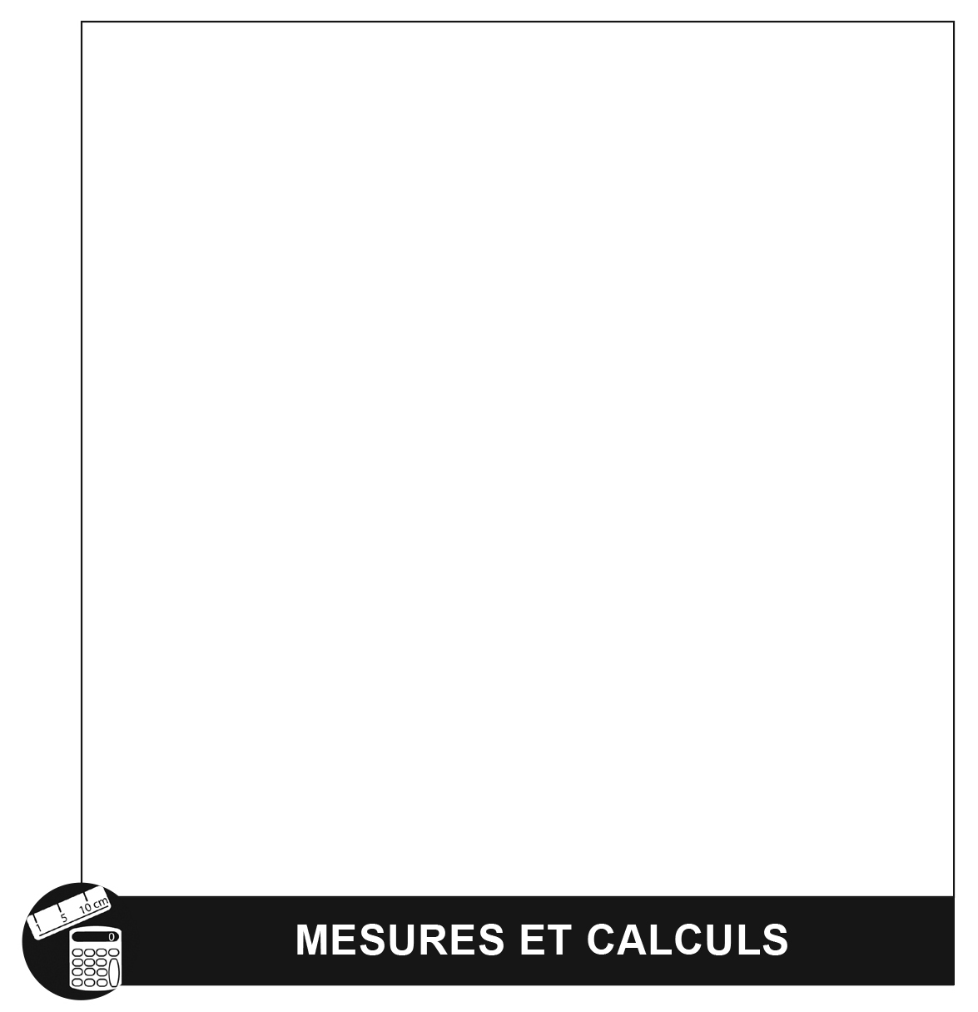
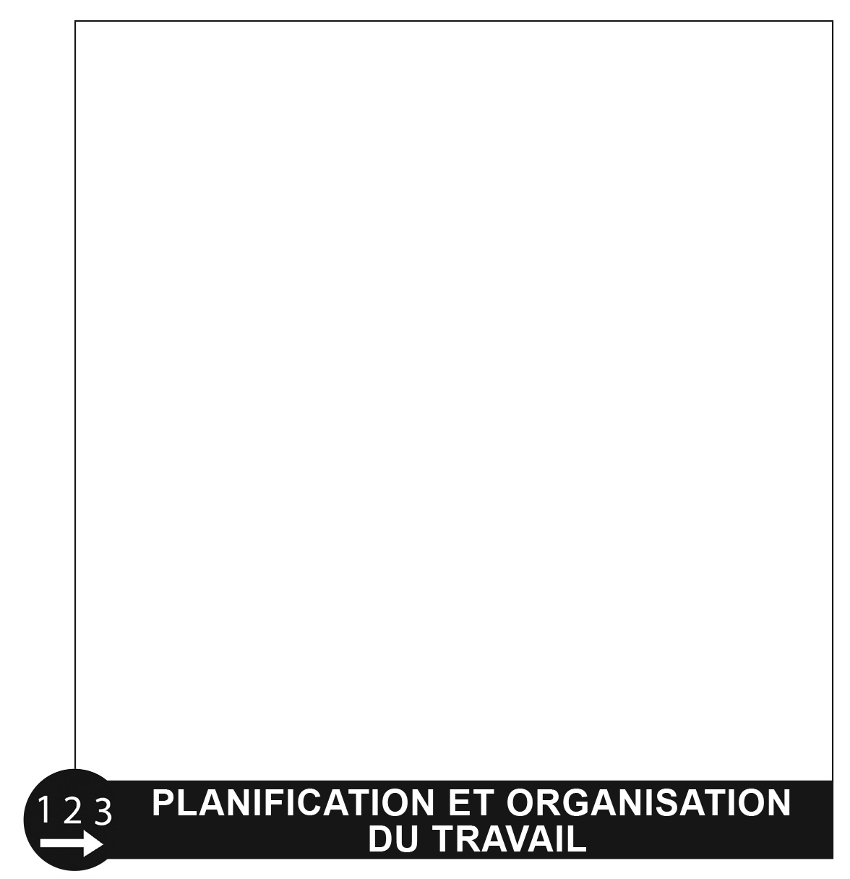

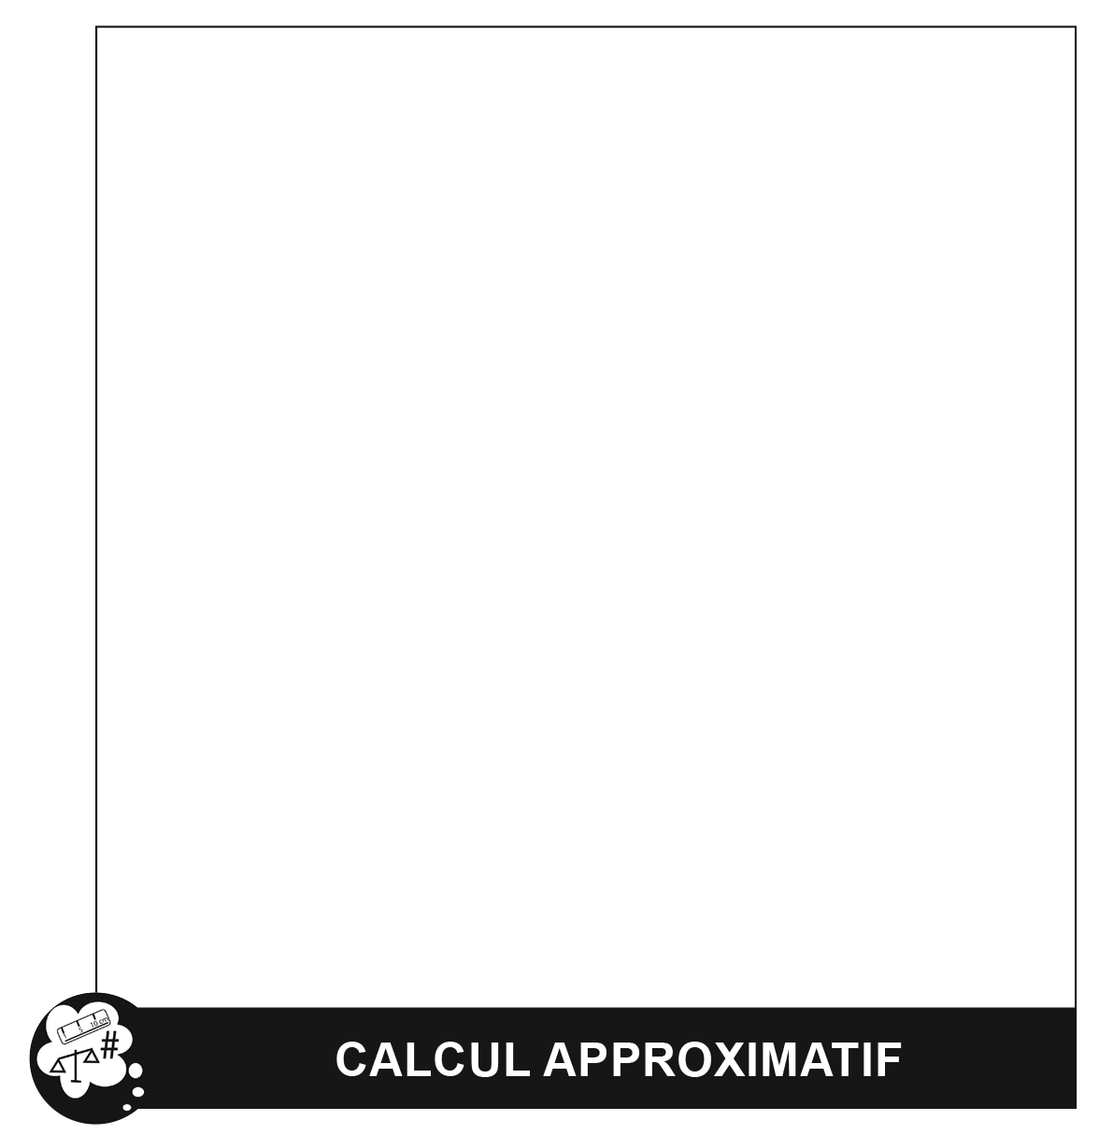

Icône du
PCO Compétence essentielle Exemples de tâches

 | Lecture des textes  La lecture de documentation écrite  sous forme de phrases ou paragraphes comme des notes, lettres, notes de service, manuels, devis, livres, rapports et journaux. | • Lire les légendes sous les images.  • Lire des magazines, des bandes dessinées, des  livres avec des chapitres… n’importe quoi!  • Lire la critique d’un film afin de décider d’aller le voir  ou pas.
 | Rédaction  La préparation de documents écrits  à diverses fins. Effectuer des tâches comme remplir des formulaires, rédiger des textes et utiliser l’ordinateur pour  écrire. | • Rédiger de courtes notes de rappel dans un agenda ou un planificateur quotidien.  • Rédiger des notes dans un journal.  • Rédiger une nouvelle.  • Rédiger un compte rendu de lecture.
 | Utilisation des documents L’utilisation d’étiquettes, de listes, d’affiches, de diagrammes, de tables, de tableaux, de formulaires et d’autres documents semblables. | • Lire les affiches dans la collectivité.  • Utiliser un agenda afin de noter les dates d’échéance  pour les travaux.  • Vérifiez les pointages des sports dans le journal afin  de savoir quelles équipes ont gagné la veille.  • Utiliser des cartes et des graphiques dans un projet.
 | Informatique  L’utilisation de tout type de technologie  informatique. | • Ouvrir une séance et utiliser une souris avec un  ordinateur.  • Utiliser des ordinateurs à la maison et en classe.  • Explorer les nouvelles technologies à la maison ou en  classe.  • Envoyer et recevoir des courriels.
 | Communication verbale L’utilisation de la parole pour faire part d’dées et d’information aux autres. | • Demander quelque chose dont j’ai besoin à un ami  ou un adulte.  • Poser des questions en classe et faire des  présentations.  • Commander des mets dans un restaurant.

Calcul

Icône du
PCO Compétence essentielle Exemples de tâches

 | Computations monétaires L’utilisation de compétences en mathématiques pour effectuer des transactions financières, telles que  gérer de l’argent comptant, préparer des  factures et faire des paiements. | • Connaître les noms des pièces de monnaie ainsi que  leur valeur monétaire.  • Additionner des pièces de monnaie et des billets de  banque.  • Calculer la somme d’argent recueillie par ma classe  dans une collecte de fonds.
 | Calendriers des buddgets et des opérations comptables La planification pour une utilisation  optimale du temps et de l’argent ainsi que la surveillance de l’utilisation du temps et de l’argent. | • Lire le calendrier de la classe et planifier du temps  pour étudier en vue d’un test.  • Prévoir le temps nécessaire pour faire mes devoirs et d’autres activités comme les entraînements de hockey ou des leçons de musique après l’école.  • Rechercher l’offre la plus avantageuse au moment d’acheter quelque chose afin de respecter le budget.
 | Mesures et calculs  La mesure et le calcul des quantités, des aires, du volume et des distances. | • Déteminer le nombre d’assiettes et de tasses nécessaires afin de mettre le couvert pour la famille.  • Aider à mesurer les ingrédients pour faire un repas  simple.  • Se peser afin de s’assurer de maintenir un poids  santé pour sa taille.  • Calculer le nombre de petits gâteaux nécessaires afin  de recueillir des fonds pour une équipe sportive.
 | Analyse des données numériques  La collecte et l’analyse de données  numériques. | • Comparer les notes entre deux travaux afin de  déterminer si les compétences s’améliorent.  • Comparer deux aliments afin de déterminer celui qui  est meilleur pour la santé.  • Calculer les notes obtenues dans le cours en faisant la moyenne des notes accordées pour les travaux.  • Prédire l’équipe qui remportera la victoire à l’aide des  statistiques sportives pendant une période de temps.
 | Calcul approximatif  La production d’estimations numériques. | • Deviner combien il faut de pelletées de sable pour  remplir un seau.  • Estimer le temps qu’il faudra pour lire un livre ou pour  faire un travail.  • Suivre les victoires et les défaites de son équipe  sportive préférée.

Capacités de raisonnement

Icône du
PCO Compétence essentielle Exemples de tâches

 | Planification et organisation  du travail  La planification et l’organisation de son  propre travail. | • Mettre les choses dont on a besoin pour l’école dans  son sac à dos.  • Aider à organiser des événements comme des ventes de plats maison et des fêtes pour l’école.
 | Prise de décisions  La prise de décisions de tout genre, en se fondant sur des informations appropriées. | • Pouvoir choisir ce qu’on va porter selon les  prévisions météo.  • Pouvoir choisir le matériel ou l’équipement nécessaire pour faire un projet d’artisanat ou pour pratiquer un sport.  • Choisir quel travail faire en premier en fonction des dates d’échéance et de la difficulté relative de chaque travail.  • Examiner toutes les options avant de prendre une  décision.
 | Résolution de problèmes L’identification et la résolution des problèmes | • Faire des casse-tête.  • Résoudre des énigmes.  • Demander aux autres de se joindre à l’équipe quand il manque des joueurs pour disputer la partie.
 | Recherche de renseignements L’utilisation de sources variées, notamment des textes écrits, des gens, des bases de données informatisées et des systèmes d’information. | • Trouver les toilettes ou la fontaine en demandant de  l’aide à un adulte.  • Trouver de l’information sur sa vedette musicale  préférée.  • Se renseigner sur la date d’échéance d’un projet en le demandant à l’enseignant ou à un autre élève.
 | Pensée critique  Établir des jugements en se basant sur des critères pour évaluer des idées ou renseignements et les conséquences qui s’en suivent. | • Juger si le matériel d’artiste se prête à un projet.  • Juger de la pertinence et de la fiabilité de différents sites Web pour un projet.  • Utiliser les rubriques fournies par l’enseignant pour décider si un travail est prêt à remettre.

Annexe 8
Fiche de référence sur les habitudes de travail

Icône du PCO Descripteurs des habitudes de travail

Sécurité au travail
• travailler de manière à prévenir les blessures personnelles et aux autres
• rendre compte des conditions non sécuritaires
• obtenir une formation sur la santé et la sécurité, au besoin
• utiliser et porter tout l’équipement et les appareils de protection requis
Travail en équipe
• collaborer volontiers avec les autres
• témoigner du respect à l’égard des idées et des opinions des autres
• assumer la responsabilité de sa propre part du travail
• contribuer à l’équipe en partageant renseignements, ressources et expertise
Fiabilité
• faire preuve de ponctualité • suivre les instructions
• se conformer aux pratiques de santé et de sécurité • avoir le souci du détail
• utiliser efficacement le temps et produire du travail dans les délais impartis
Organisation
• organiser son travail en fonction de priorités pour faire face à plusieurs tâches
• établir et suivre un plan cohérent pour accomplir une tâche
• revoir au besoin le plan établi pour accomplir une tâche ou y apporter des améliorations
Travail en autonomie
• accomplir des tâches de façon autonome
• sélectionner et évaluer des matériaux, des outils, des ressources et des activités et s’en servir de façon
autonome
• se servir des connaissances acquises et des expériences vécues antérieurement pour résoudre des problèmes et prendre des décisions
Initiative
• entreprendre et achever les tâches de façon autonome
• aborder de nouvelles tâches avec confiance et une attitude positive
• demander de l’aide au besoin
Autonomie sociale
• poser des questions et demander des clarifications, s’il y a lieu
• trouver les ressources et les soutiens appropriés et s’en servir au besoin
• adopter, s’il y a lieu, une attitude proactive en matière de droits et de responsabilités individuels
Service à la clientèle
• être à l’écoute des clients pour déterminer et satisfaire leurs besoins
• interagir de manière positive tant avec les collègues qu’avec les clients
• s’efforcer d’atteindre et de dépasser les attentes
• créer une impression positive de la société ou de l’organisme
Entrepreneuriat
• reconnaître et saisir les occasions • faire preuve de persévérance
• faire preuve d’innovation et de créativité • faire preuve de polyvalence et de débrouillardise

Mes habitudes de travail au niveau primaire
– activité individuelle

Je suis quelqu’un qui…

Peut le dire à un adulte quand quelque chose n’est pas sécuritaire (p. ex. de la vitre sur le sol, de l’eau sur le plancher).
Encourage ses coéquipiers et fait preuve d’un bon esprit sportif.
Va à l’école chaque jour et arrive à
l’heure.

Remet les livres, les crayons et le
matériel d’artiste à leur place.
Peut faire des casse-tête, de l’artisanat et des jeux tout seul.
Aime donner un coup de main à ses amis quand ils en ont besoin.

Demande de l’aide quand il en a besoin.
Peut accueillir un nouvel élève ou un visiteur dans la classe avec un sourire.
Peut tenir un stand de limonade afin de recueilir des fonds pour un organisme de charité.

Mes habitudes de travail au niveau primaire
– activité individuelle : corrigé

Je suis quelqu’un qui…

Peut le dire à un adulte quand quelque chose n’est pas sécuritaire (p. ex. de la vitre sur le sol, de l’eau sur le plancher). | Encourage ses coéquipiers et fait preuve d’un bon esprit sportif. | Va à l’école chaque jour et arrive à  l’heure.
SÉCURITÉ AU TRAVAIL | TRAVAIL EN ÉQUIPE | FIABILITÉ

Remet les livres, les crayons et le  matériel d’artiste à leur place. | Peut faire des casse-tête, de l’artisanat et des jeux tout seul. | Aime donner un coup de main à ses amis quand ils en ont besoin.
ORGANISATION | TRAVAIL EN AUTONOMIE | INITIATIVE

Demande de l’aide quand il en a besoin. | Peut accueillir un nouvel élève ou un visiteur dans la classe avec un sourire. | Peut tenir un stand de limonade afin de recueilir des fonds pour un organisme de charité.
AUTONOMIE SOCIALE | SERVICE À LA CLIENTÈLE | ENTREPRENEURIAT

Mes habitudes de travail au niveau primaire
– activité de groupe

Cherche quelqu’un qui…

Peut le dire à un adulte quand quelque chose n’est pas sécuritaire (p. ex. de la vitre sur le sol, de l’eau sur le plancher).
Encourage ses coéquipiers et fait preuve d’un bon esprit sportif.
Va à l’école chaque jour et arrive à
l’heure.

Remet les livres, les crayons et le
matériel d’artiste à leur place.
Peut faire des casse-tête, de l’artisanat et des jeux tout seul.
Aime donner un coup de main à ses amis quand ils en ont besoin.

Demande de l’aide quand il en a besoin.
Peut accueillir un nouvel élève ou un visiteur dans la classe avec un sourire.
Peut tenir un stand de limonade afin de recueilir des fonds pour un organisme de charité.

Mes habitudes de travail au niveau primaire
– activité de groupe : corrigé

Cherche quelqu’un qui…

Peut le dire à un adulte quand quelque chose n’est pas sécuritaire (p. ex. de la vitre sur le sol, de l’eau sur le plancher). | Encourage ses coéquipiers et fait preuve d’un bon esprit sportif. | Va à l’école chaque jour et arrive à  l’heure.
SÉCURITÉ AU TRAVAIL | TRAVAIL EN ÉQUIPE | FIABILITÉ

Remet les livres, les crayons et le  matériel d’artiste à leur place. | Peut faire des casse-tête, de l’artisanat et des jeux tout seul. | Aime donner un coup de main à ses amis quand ils en ont besoin.
ORGANISATION | TRAVAIL EN AUTONOMIE | INITIATIVE

Demande de l’aide quand il en a besoin. | Peut accueillir un nouvel élève ou un visiteur dans la classe avec un sourire. | Peut tenir un stand de limonade afin de recueilir des fonds pour un organisme de charité.
AUTONOMIE SOCIALE | SERVICE À LA CLIENTÈLE | ENTREPRENEURIAT

Mes habitudes de travail au niveau intermédiaire
– activité individuelle

Je suis quelqu’un qui…

Porte un casque quand il fait du vélo, du patin à roues alignées ou de la planche à neige.
Fait sa juste part des travaux
dans le groupe.
Retourne les articles qu’il emprunte à temps (p. ex. des livres à la bibliothèque).

Utilise son planificateur pour savoir quand les travaux doivent être remis.
Fait toujours ses devoirs et
ses travaux.
Fait du bénévolat à l’école et participe à des activités parascolaires.

Peut tenir tête aux intimidateurs. Est aimable avec les gens même s’il passe une mauvaise journée.
Trouve des idées afin de recueillir des fonds pour les voyages scolaires ou les activités de promotion de la justice sociale.

Mes habitudes de travail au niveau intermédiaire
– activité individuelle : corrigé

Je suis quelqu’un qui…

Porte un casque quand il fait du vélo, du patin à roues alignées ou de la planche à neige. | Fait sa juste part des travaux  dans le groupe. | Retourne les articles qu’il emprunte à temps (p. ex. des livres à la bibliothèque).
SÉCURITÉ AU TRAVAIL | TRAVAIL EN ÉQUIPE | FIABILITÉ

Utilise son planificateur pour savoir quand les travaux doivent être remis. | Fait toujours ses devoirs et  ses travaux. | Fait du bénévolat à l’école et participe à des activités parascolaires.
ORGANISATION | TRAVAIL EN AUTONOMIE | INITIATIVE

Peut tenir tête aux intimidateurs. | Est aimable avec les gens même s’il passe une mauvaise journée. | Trouve des idées afin de recueillir des fonds pour les voyages scolaires ou les activités de promotion de la justice sociale.
AUTONOMIE SOCIALE | SERVICE À LA CLIENTÈLE | ENTREPRENEURIAT

Mes habitudes de travail au niveau intermédiaire
– activité de groupe

Cherche quelqu’un qui…

Porte un casque quand il fait du vélo, du patin à roues alignées ou de la planche à neige.
Fait sa juste part des travaux
dans le groupe.
Retourne les articles qu’il emprunte à temps (p. ex. des livres à la bibliothèque).

Utilise son planificateur pour savoir quand les travaux doivent être remis.
Fait toujours ses devoirs et
ses travaux.
Fait du bénévolat à l’école et participe à des activités parascolaires.

Peut tenir tête aux intimidateurs. Est aimable avec les gens même s’il passe une mauvaise journée.
Trouve des idées afin de recueillir des fonds pour les voyages scolaires ou les activités de promotion de la justice sociale.

Mes habitudes de travail au niveau intermédiaire
– activité de groupe : corrigé

Cherche quelqu’un qui…

Porte un casque quand il fait du vélo, du patin à roues alignées ou de la planche à neige. | Fait sa juste part des travaux  dans le groupe. | Retourne les articles qu’il emprunte à temps (p. ex. des livres à la bibliothèque).
SÉCURITÉ AU TRAVAIL | TRAVAIL EN ÉQUIPE | FIABILITÉ

Utilise son planificateur pour savoir quand les travaux doivent être remis. | Fait toujours ses devoirs et  ses travaux. | Fait du bénévolat à l’école et participe à des activités parascolaires.
ORGANISATION | TRAVAIL EN AUTONOMIE | INITIATIVE

Peut tenir tête aux intimidateurs. | Est aimable avec les gens même s’il passe une mauvaise journée. | Trouve des idées afin de recueillir des fonds pour les voyages scolaires ou les activités de promotion de la justice sociale.
AUTONOMIE SOCIALE | SERVICE À LA CLIENTÈLE | ENTREPRENEURIAT

Dans les cases ci-dessous, faites un dessin ou coupez et collez une image tirée d’un
magazine qui représente chacune des neuf habitudes de travail. Nous allons les afficher dans la salle de classe.

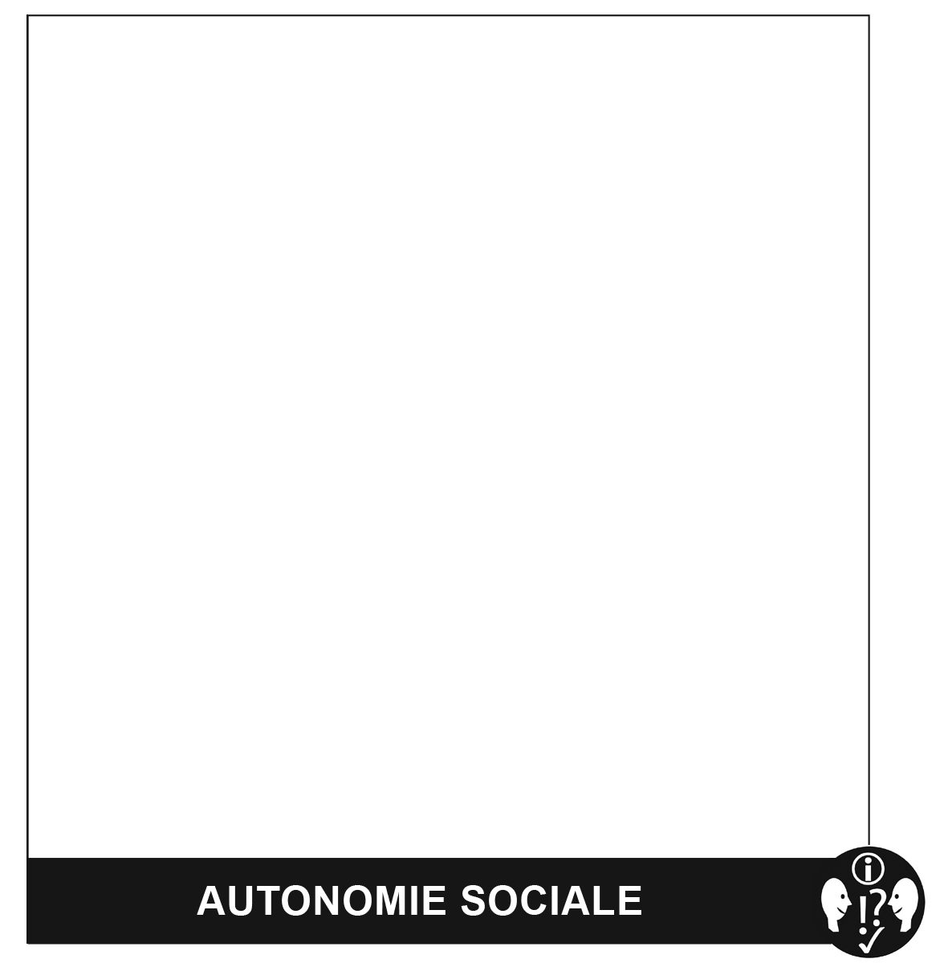

Se fixer des objectifs pour continuer de s’améliorer
Nous savons que le développement des habiletés d’apprentissage et des habitudes de travail est très important pour déterminer la réussite des élèves à l’école et dans la vie.
• Dans quelle mesure vos habiletés d’apprentissage et vos habitudes de travail sont-elles bien développées?
• Comment pouvez-vous continuer à perfectionner vos habiletés d’apprentissage et vos habitudes de travail?

L’un des moyens pour continuer à perfectionner ses compétences et ses habitudes consiste à se fixer des objectifs et à élaborer des stratégies pour les atteindre. Quels sont les objectifs que vous aimeriez vous fixer afin de vous améliorer?

Habiletés d’apprentissage et  habitudes de travail | Mon objectif personnel pour m’améliorer
Responsabilité  (fiabilité, sécurité au travail) | Afin d’être plus responsable, je vais…
Organisation | Afin d’être mieux organisé, je vais…
Autonomie  (travail en autonomie) | Afin d’améliorer ma capacité de travailler de façon autonome, je vais…
Collaboration  (travail en équipe) | Afin d’améliorer ma capacité de collaborer et de travailler avec les autres, je vais…
Initiative  (entrepreneuriat) | Afin de faire davantage preuve d’initiative, je vais…
Autorégulation  (travail en autonomie, initiative) | Afin d’acquérir une plus grande discipline, je vais...

Procurez-vous des exemples de tâches qui montrent comment les gens se servent de
leurs habitudes de travail dans la vie quotidienne. Rendez-vous au site Web du
Passeport-compétences de l’Ontario à www.ontario.ca/passeportcompetences et cliquez sur
Recherche de tâches dans le milieu de travail, l’apprentissage et la vie.

Nous cherchons des élèves de la 4e à la 6e année pour assumer le rôle de brigadier d’autobus scolaire.

Les exigences pour ce poste sont énumérées ci-desssous. Les habiletés d’apprentissage et les habitudes de travail que vous aurez l’occasion d’acquérir et de démontrer sont indiquées entre parenthèses et suivies par d’autres mots en italiques qui peuvent être utilisés pour décrire la même habitude de travail.

Par exemple, un entraîneur ou un superviseur peut avoir dit que vous êtes « fiable » et que vous avez de bonnes aptitudes pour le « travail en équipe ». C’est comme s’il vous disait que vous êtes « responsable » et que vous êtes un bon « collaborateur ». Vous familiariser avec les différents mots utilisés pour décrire les habitudes de travail peut vous aider à faire des rapprochements entre vos expériences à l’école et en dehors de l’école.

En tant que brigadier d’autobus scolaire, vous aurez également la possibilité de perfectionner et de démontrer vos compétences essentielles. Ces compétences sont utilisées au travail, dans l’apprentissage et dans la vie. Les compétences essentielles sont indiquées en caractères gras à la suite des habitudes de travail.

Responsabilités générales
• Portez toujours votre gilet de sécurité afin que les élèves et le personnel puissent vous identifier. (Responsabilité, organisation, fiabilité, sécurité au travail)
• Soyez un modèle positif pour tous les élèves en tout temps. (Autorégulation, responsabilité, initiative, fiabilité)

• Lisez toutes les consignes de sécurité à bord des autobus et préparez-vous à les expliquer aux autres élèves.
(Lecture des textes, communication verbale)

• Communiquez bien avec les autres brigadiers d’autobus scolaires, le chauffeur d’autobus, les membres du personnel et les élèves. (Collaboration, travail en équipe, communication verbale)
• Aidez les élèves, s’il y a lieu, tout en veillant à votre propre sécurité. Assurez-vous de toujours intégrer votre formation en sécurité pour les brigadiers d’autobus. (Responsabilité, initiative, fiabilité, service à la clientèle)
• Soyez un bon solutionneur de problèmes. Par exemple, si un élève n’écoute pas et ne respecte pas les consignes à bord de l’autobus, avisez tout de suite le chauffeur d’autobus ou un membre du personnel. (Initiative, responsabilité, autorégulation, fiabilité, sécurité au travail, autonomie sociale, communication verbale, résolution de problèmes)
• Trouvez un brigadier d’autobus scolaire de remplacement si vous êtes incapable de faire l’un de vos quarts de travail. (Responsabilité, initiative, fiabilité)

Lorsque vous êtes à bord de l’autobus…
• Prenez place dans le siège qui vous est assigné, en veillant à ce que les brigadiers d’autobus scolaires soient répartis à l’avant, au centre et à l’arrière de l’autobus. (Organisation, responsabilité, fiabilité)
• Travaillez en collaboration avec les autres brigadiers d’autobus scolaires afin de communiquer tout problème. (Collaboration, travail en équipe, communication verbale)
• Rappelez aux élèves, de façon positive et encourageante, de suivre les consignes à bord de l’autobus et de se respecter les uns les autres. (Responsabilité, initiative, fiabilité, communication verbale)
• À la fin de votre trajet en autobus, discutez avec le chauffeur d’autobus et le personnel de l’école s’il y a eu des problèmes. (Responsabilité, initiative, collaboration, fiabilité, travail en équipe, communication verbale)
• Aidez les élèves à descendre de l’autobus et affectez au moins deux brigadiers d’autobus scolaires auprès des
élèves de la maternelle. (Responsabilité, organisation, collaboration, fiabilité, travail en équipe)

Quand l’autobus arrive à l’école le matin …
• Veillez à ce que personne ne descende tant qu’un superviseur n’aura pas accueilli l’autobus. (Responsabilité,
fiabilité)

À la fin de la journée...
• Présentez-vous à l’heure dans la file d’attente pour l’autobus à la fin de la journée. (Responsabilité, fiabilité)

• Accompagnez tous les élèves jusque dans leur zone désignée, en faisant particulièrement attention aux
élèves de la maternelle. Assurez-vous qu’un brigadier d’autobus scolaire soit posté à l’avant de la file et qu’un autre brigadier d’autobus scolaire soit posté à la fin de la file afin d’éviter que des élèves traînent derrière. (Responsabilité, organisation, collaboration, fiabilité, travail en équipe)
• Aidez l’enseignant responsable, au besoin, en attendant l’arrivée de l’autobus : aidez les élèves à se rendre jusqu’à la bonne file d’attente, rappelez aux élèves de rester assis tranquillement et de respecter les consignes
tout en attendant l’autobus. (Responsabilité, collaboration, fiabilité, sécurité au travail, travail
en équipe, communication verbale)

• Lorsque l’enseignant donne le signal, guidez les élèves vers l’autobus et aidez-les à monter à bord et à se rendre à leur siège de façon sécuritaire. (Responsabilité, fiabilité)

Vous pouvez transférer vos compétences essentielles et vos habitudes de travail dans la vie quotidienne ou dans la prochaine étape de votre parcours – que ce soit les études, la formation ou le milieu de travail. Vous trouverez d’autres renseignements sur les façons d’utiliser vos compétences essentielles et vos habitudes de travail dans la vie quotidienne sur le site Web du Passeport-compétences de l’Ontario.

Déterminer les compétences essentielles et les habitudes de travail que vous démontrez en tant que brigadier d’autobus scolaire et y réfléchir vous aidera à concevoir votre portfolio de cheminement à mesure que vous répondrez aux quatre questions du programme de planification de l’apprentissage, de la carrière et de la vie : Qui suis-je? Quelles sont mes possibilités? Qu’est-ce que je veux devenir? Quel est mon plan pour atteindre mes objectifs?

ontario.ca/passeportcompetences 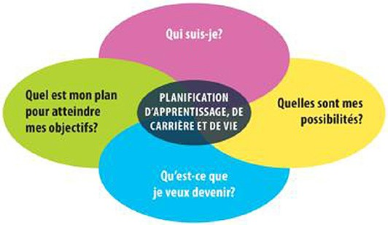

Assistants pour la maternelle recherchés

Nous cherchons des élèves de la 4e à la 6e année afin d’assumer le rôle d’assistant pour la maternelle. En tant qu’assistant pour la maternelle, vous aiderez les élèves de la maternelle dans la salle de classe ainsi qu’en dehors de l’aire de jeux de la maternelle.
Les exigences pour ce poste sont énumérées ci-desssous. Les habiletés d’appprentissage et les habitudes de travail que vous aurez l’occasion de développer et de démontrer sont indiquées entre parenthèses et suivies par d’autres mots en italiques qui peuvent être utilisés pour décrire la même habitude de travail.

Par exemple, un entraîneur ou un superviseur peut avoir dit que vous êtes « fiable » et que vous avez de bonnes aptitudes pour le « travail en équipe ». C’est comme s’il vous disait que vous êtes « responsable » et que vous êtes un bon « collaborateur ». Vous familiariser avec les différents mots utilisés pour décrire les habitudes de travail peut vous aider à faire des rapprochements entre vos expériences à l’école et en dehors de l’école.

En tant qu’assistant pour la maternelle, vous aurez également la possibilité de perfectionner et de démontrer vos compétences essentielles. Ces compétences sont utilisées au travail, dans l’apprentissage et dans la vie. Les compétences essentielles sont indiquées en caractères gras à la suite des habitudes de travail.
• Lisez les consignes pour la salle de classe et préparez-vous à les expliquer aux élèves au besoin. (Responsabilité, fiabilité, lecture des textes, communication verbale)
• Présentez-vous à l’heure dans la salle de classe qui vous est assignée ou à l’aire de jeux de la maternelle (selon ce qui a été déterminé à l’avance par l’enseignant responsable) au tout début de la pause nutrition. (Responsabilité, organisation, fiabilité, calendriers des budgets et des opérations comptables)
• Aidez activement les élèves et faites-les participer aux activités extérieures. (Responsabilité, initiative, fiabilité,
sécurité au travail)

• Soyez un bon solutionneur de problèmes. Par exemple, si un élève n’écoute pas ou ne respecte pas les consignes, parlez-lui ou demandez à un membre du personnel de supervision de vous aider au besoin. (Initiative, responsabilité, fiabilité, autonomie sociale, communication verbale, résolution de problèmes)
• Rappelez aux élèves, de façon positive, de suivre les consignes et de se respecter les uns les autres. (Responsabilité, initiative, fiabilité, service à la clientèle, communication verbale)
• Travaillez en collaboration avec les autres assistants pour la maternelle et avec le personnel afin de discuter des plans et des problèmes. (Collaboration, travail en équipe, communication verbale)
• Quand la cloche sonne, rentrez afin d’aider le personnel à rassembler tous les élèves et à ranger toutes les fournitures et le matériel. (Responsabilité, initiative, collaboration, organisation, fiabilité, travail en équipe)
• Une fois de retour à l’intérieur, aidez les élèves à enlever leurs vêtements d’extérieur et leurs bottes et à se laver les mains pour la pause nutrition. (Responsabilité, collaboration, fiabilité, sécurité au travail)
• Donnez un coup de main dans la salle de classe en aidant les élèves à aller chercher leur lunch dans leur sac à
dos et à ouvrir les contenants. (Responsabilité, initiative, organisation, fiabilité)

• Rappelez aux élèves de respecter les consignes pour la salle à manger, qui sont affichées dans toutes les salles de classe. (Responsabilité, initiative, fiabilité, communication verbale)
• Aidez les élèves à nettoyer après leur dîner. (Initiative, organisation)

• Soyez un modèle positif pour tous les élèves dans la classe. (Discipline, responsabilité, initiative, fiabilité)

• Retournez dans votre salle de classe à temps pour la prochaine période. (Responsabilité, fiabilité)

• Demandez à l’enseignant de vous donner ses impressions sur vos interactions et votre rendement au travail. (Initiative, autorégulation, discipline, collaboration, fiabilité, travail en équipe, communication verbale)

• Prévoyez du temps pour accomplir vos tâches tout en tenant compte de vos responsabilités dans vos autres classes ou activités parascolaires. (Organisation, calendriers des budgets et des opérations comptables)
• Trouvez un assistant pour la maternelle de remplacement si vous êtes incapable de faire l’un de vos quarts de travail. (Responsabilité, initiative, fiabilité)

Vous pouvez transférer vos compétences essentielles et vos habitudes de travail dans la vie quotidienne ou dans la prochaine étape de votre parcours – que ce soit les études, la formation ou le milieu de travail. Vous trouverez d’autres renseignements sur les façons d’utiliser vos compétences essentielles et vos habitudes de travail dans la vie quotidienne sur le site Web du Passeport-compétences de l’Ontario.

Déterminer les compétences essentielles et les habitudes de travail que vous démontrez en tant qu’assistant pour la maternelle et y réfléchir vous aidera à concevoir votre portfolio de cheminement à mesure que vous répondrez aux quatre questions du programme de planification de l’apprentissage, de la carrière et de la vie : Qui suis-je? Quelles sont mes possibilités? Qu’est-ce que je veux devenir? Quel est mon plan pour atteindre mes objectifs?

ontario.ca/passeportcompetences

Assistants pour le dîner recherchés

Nous cherchons des élèves de la 4e à la 6e année afin d’assumer le rôle d’assistant pour le dîner dans les salles de classe de nos élèves de la maternelle à la 3e année.
Les exigences pour ce poste sont énumérées ci-desssous. Les habiletés d’apprentissage et les habitudes de travail que vous aurez l’occasion de perfectionner et de démontrer sont indiquées entre parenthèses et suivies par d’autres mots en italiques qui peuvent être utilisés pour décrire la même habitude de travail.

Par exemple, un entraîneur ou un superviseur peut avoir dit que vous êtes « fiable » et que vous avez de bonnes aptitudes pour le « travail en équipe ». C’est comme s’il vous disait que vous êtes « responsable » et que vous êtes un bon « collaborateur ». Vous familiariser avec les différents mots utilisés pour décrire les habitudes de travail peut vous aider à faire des rapprochements entre vos expériences à l’école et en dehors de l’école.

En tant qu’assistant pour le dîner, vous aurez également l’occasion de perfectionner vos compétences essentielles. Ces compétences sont utilisées au travail, dans l’apprentissage et dans la vie. Les compétences essentielles sont indiquées en caractères gras à la suite des habitudes de travail.
• Présentez-vous à l’heure dans la salle de classe qui vous est assignée, soit au tout début de la pause nutrition. (Responsabilité, fiabilité, calendriers des budgets et des opérations comptables)
• Lisez les consignes affichées dans la salle de classe. (Responsabilité, fiabilité, lecture des textes)

• Asseyez-vous à la place qui vous est assignée, sauf quand vous donnez un coup de main aux élèves. (Responsabilité, fiabilité)
• Cherchez des moyens pour aider les élèves dans la salle de classe. Par exemple, aidez-les à ouvrir les
contenants quand ils vous le demandent. (Initiative)

• Travaillez en collaboration avec les élèves pour leur rappeler les consignes et les attentes et les faire participer aux jeux lorsqu’ils auront terminé leur dîner. (Collaboration, travail en équipe, communication verbale)
• Soyez un bon solutionneur de problèmes. Par exemple, si un élève ne respecte pas les consignes et cause des problèmes dans la classe, rappelez-lui doucement les consignes et allez chercher un membre du personnel de supervision si le problème persiste. (Initiative, responsabilité, autonomie sociale, communication verbale, résolution de problèmes)
• Aidez les élèves à nettoyer après leur dîner et à se préparer à aller dehors. (Organisation, initiative)

• Assurez-vous que tous les élèves aient quitté la salle, éteignez les lumières et fermez la porte de la salle de classe. (Responsabilité, fiabilité)
• Soyez un modèle pour tous les élèves dans la classe. (Autorégulation, responsabilité, initiative, fiabilité)

• Trouvez un assistant pour le dîner de remplacement si vous êtes incapable de faire l’un de vos quarts de travail. (Responsabilité, fiabilité)
• Prévoyez du temps pour accomplir vos tâches tout en tenant compte de vos responsabilités dans vos autres classes ou activités parascolaires. (Organisation, calendriers des budgets et des opérations comptables)

Vous pouvez transférer vos compétences essentielles et vos habitudes de travail dans la vie quotidienne ou dans la prochaine étape de votre parcours – que ce soit les études, la formation ou le milieu de travail. Vous trouverez d’autres renseignements sur les façons d’utiliser vos compétences essentielles et vos habitudes de travail dans la vie quotidienne sur le site Web du Passeport-compétences de l’Ontario.

Déterminer les compétences essentielles et les habitudes de travail que vous démontrez en tant qu’assistant pour le dîner, et y réfléchir vous aidera à concevoir votre portfolio de cheminement à mesure que vous répondrez aux quatre questions du programme de planification de l’apprentissage, de la carrière et de la vie : Qui suis-je? Quelles sont mes possibilités? Qu’est-ce que je veux devenir? Quel est mon plan pour atteindre mes objectifs?

ontario.ca/passeportcompetences

Nous cherchons des élèves de la 4e à la 6e année pour assumer le rôle d’annonceur du matin.

Les exigences pour ce poste sont énumérées ci-desssous. Les habiletés d’apprentissage et les habitudes de travail que vous aurez l’occasion de perfectionner et de démontrer sont indiquées entre parenthèses et suivies par d’autres mots en italiques qui peuvent être utilisés pour décrire la même habitude de travail.

Par exemple, un entraîneur ou un superviseur peut avoir dit que vous êtes « fiable » et que vous avez de bonnes aptitudes pour le « travail en équipe ». C’est comme s’il vous disait que vous êtes « responsable » et que vous êtes un bon « collaborateur ». Vous familiariser avec les différents mots utilisés pour décrire les habitudes de travail peut vous aider à faire des rapprochements entre vos expériences à l’école et en dehors de l’école.

En tant qu’annonceur du matin, vous aurez également la possibilité de perfectionner et de démontrer vos compétences essentielles. Ces compétences sont utilisées au travail, dans l’apprentisage et dans la vie. Les compétences essentielles sont indiquées en caractères gras à la suite des habitudes de travail.
• Présentez-vous au bureau 15 minutes avant le début des classes. (Responsabilité, fiabilité, calendriers des budgets et des opérations comptables)
• Revérifiez le calendrier pour vous assurer que c’est bien votre journée et vérifiez de nouveau l’identité de votre partenaire. (Responsabilité, fiabilité, utilisation des documents)
• Exercez-vous avec toutes les annonces pour pouvoir les lire avec aisance et d’une manière expressive.
(Travail en autonomie, lecture des textes, communication verbale).

• Travaillez en collaboration avec votre partenaire désigné afin de décider du rôle de chaque personne pour les annonces et de l’enchaînement des annonces. (Organisation, collaboration, travail en équipe, prise de décisions, communication verbale)
• Sélectionnez la version du Ô Canada et assurez-vous qu’elle soit dans le lecteur de DC et prête à être jouée. (Organisation, prise de décisions)
• Vérifiez les couloirs et déterminez, avec un administrateur, le moment propice pour commencer les annonces. (Responsabilité, collaboration, travail en équipe)
• Suivez le modèle pour la routine des annonces matinales et faites toutes les annonces quotidiennes. (Responsabilité, fiabilité, lecture des textes, communication verbale, utilisation des documents)
• Soyez un modèle en lecture pour tous les élèves. (Autorégulation, responsabilité, fiabilité, service à la clientèle,
lecture des textes)

• Trouvez un annonceur de remplacement si vous êtes incapable de faire l’un de vos quarts de travail. (Responsabilité, initiative, fiabilité)
• Décidez quand il faut demander de l’aide pour des problèmes techniques, etc. (Autonomie sociale, prise de décisions)

Vous pouvez transférer vos compétences essentielles et vos habitudes de travail dans la vie quotidienne ou dans la prochaine étape de votre parcours – que ce soit les études, la formation ou le milieu de travail. Vous trouverez d’autres renseignements sur les façons d’utiliser vos compétences essentielles et vos habitudes de travail dans la vie quotidienne sur le site Web du Passeport-compétences de l’Ontario.

Déterminer les compétences essentielles et les habitudes de travail que vous démontrez en tant qu’annonceur du matin et y réfléchir vous aidera à concevoir votre portfolio de cheminement à mesure que vous répondrez aux quatre questions du programme de planification de l’apprentissage, de la carrière et de la vie : Qui suis-je? Quelles sont mes possibilités? Qu’est-ce que je veux devenir? Quel est mon plan pour atteindre mes objectifs?

ontario.ca/passeportcompetences 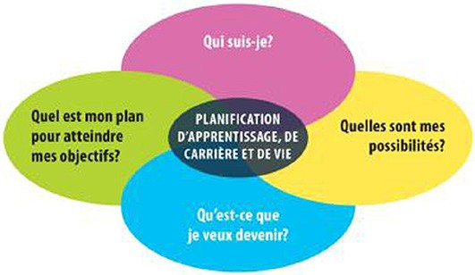

Nous cherchons des élèves de 5e et de 6e année pour assumer le rôle d’assistant de bureau.

Les exigences pour ce poste sont énumérées ci-desssous. Les habiletés d’apprentissage et les habitudes de travail que vous aurez l’occasion de perfectionner et de démontrer sont indiquées entre parenthèses et suivies par d’autres mots en italiques qui peuvent être utilisés pour décrire la même habitude de travail.

Par exemple, un entraîneur ou un superviseur peut avoir dit que vous êtes « fiable » et que vous avez de bonnes aptitudes pour le « travail en équipe ». C’est comme s’il vous disait que vous êtes « responsable » et que vous êtes un bon « collaborateur ». Vous familiariser avec les différents mots utilisés pour décrire les habitudes de travail peut vous aider à faire des rapprochements entre vos expériences à l’école et en dehors de l’école.

En tant qu’assistant de bureau, vous aurez également la possibilité de perfectionner et de démontrer vos compétences essentielles. Ces compétences sont utilisées au travail, dans l’apprentissage et dans la vie. Les compétences essentielles sont indiquées en caractères gras à la suite des habitudes de travail.
• Présentez-vous à l’heure au bureau au début du quart de travail qui vous est assigné. (Responsabilité, organisation, fiabilité, calendriers des budgets et des opérations comptables)
• Soyez un modèle pour tous les élèves. (Autorégulation, responsabilité, initiative, fiabilité)

• Vérifiez le calendrier pour vous assurer que c’est bien votre journée et vérifiez de nouveau l’identité de votre
partenaire. (Utilisation des documents)

• Examinez les notes dans le duotang afin de vous familiariser avec toutes les routines et les procédures du bureau au tout début de votre quart de travail. (Responsabilité, initiative, lecture des textes)
• Vérifiez auprès de la secrétaire s’il y a des « tâches particulières » à accomplir. (Initiative, collaboration, autorégulation, organisation, travail en équipe, travail en autonomie, communication verbale)
• Estimez la durée de chaque tâche afin d’avoir suffisamment de temps pour l’accomplir. (Organisation, calcul approximatif)
• N’oubliez pas que vous représentez notre école chaque fois que vous répondez au téléphone ou que vous accueillez un visiteur, un élève ou un enseignant. Soyez aimable et poli en tout temps. (Autorégulation, initiative, service à la clientèle, communication verbale)
• Quand le téléphone sonne, répondez-y promptement et de manière professionnelle en suivant le scénario prévu à cet effet. (Responsabilité, travail en autonomie, service à la clientèle, fiabilité, communication verbale, lecture des textes)
• Décidez comment répondre à une demande de renseignements par téléphone :

• Mettez l’appel en attente et appelez le membre du personnel par le système d’interphone;

• Prenez un message selon le modèle prévu à cet effet;

• Faites un appel dans la classe pertinente afin de transmettre un message;

• Demandez de l’aide (secrétaire, directeur ou directeur adjoint).

(Organisation, responsabilité, collaboration, travail en autonomie, fiabilité, travail en équipe, service à la clientèle,
prise de décisions, communication verbale, utilisation des documents)

• Répondez aux questions des visiteurs et appelez la bonne personne pour vous aider. (Responsabilité, initiative,
service à la clientèle, fiabilité, prise de décisions, communication verbale)

• Trouvez des réponses aux questions en vous renseignant auprès du personnel ou des élèves ou en cherchant
l’information. (Service à la clientèle, recherche de renseignements, communication verbale)

• Donnez de la glace ou des pansements aux élèves qui ont subi des blessures « mineures ». Appelez un administrateur ou un enseignant pour qu’il vous donne un coup de main. (Responsabilité, fiabilité, service à la clientèle, sécurité au travail, communication verbale)
• Travaillez en collaboration avec votre partenaire désigné pour décider du rôle de chaque personne. (Collaboration, travail en équipe, prise de décisions)
• À la fin de votre quart de travail, prenez contact avec la secrétaire ou l’administrateur afin de transmettre les messages ou les renseignements importants. (Responsabilité, organisation, fiabilité, communication verbale)
• Trouvez un assistant de bureau de remplacement si vous êtes incapable de faire l’un de vos quarts de travail. (Responsabilité, initiative, fiabilité)
• En tant qu’assistant de bureau, vous êtes appelé à accomplir des tâches similaires d’une journée à une autre, comme celles qui sont décrites ci-dessus. Vous vous servez de votre expérience et des conseils des autres pour décider quelles tâches devraient être réalisées avant les autres. Lorsque vous devez partager du matériel ou un équipement avec votre partenaire, vous pouvez déterminer avec lui qui pourra s’en servir en premier. Suivez les procédures et les routines du bureau et soyez prêt à répondre aux interruptions, comme les appels téléphoniques, puis à vous remettre à la tâche. (Responsabilité, fiabilité, collaboration, travail en équipe, organisation et planification du travail)

Vous pouvez transférer vos compétences essentielles et vos habitudes de travail dans la vie quotidienne ou dans la prochaine étape de votre parcours – que ce soit les études, la formation ou le milieu de travail. Vous trouverez d’autres renseignements sur les façons d’utiliser vos compétences essentielles et vos habitudes de travail dans la vie quotidienne sur le site Web du Passeport-compétences de l’Ontario.

Déterminer les compétences essentielles et les habitudes de travail que vous démontrez en tant qu’assistant de bureau et y réfléchir vous aidera à concevoir votre portfolio de cheminement à mesure que vous répondrez aux quatre questions du programme de planification de l’apprentissage, de la carrière et de la vie : Qui suis-je? Quelles sont mes possibilités? Qu’est-ce que je veux devenir? Quel est mon plan pour atteindre mes objectifs?

ontario.ca/passeportcompetences

Nous cherchons des élèves de 5e et de 6e année pour assumer le rôle de brigadiers scolaires.

Les exigences pour ce poste sont énumérées ci-desssous. Les habiletés d’apprentissage et les habitudes de travail que vous aurez l’occasion de perfectionner et de démontrer sont indiquées entre parenthèses et suivies par d’autres mots en italiques qui peuvent être utilisés pour décrire la même habitude de travail.

Par exemple, un entraîneur ou un superviseur peut avoir dit que vous êtes « fiable » et que vous avez de bonnes aptitudes pour le « travail en équipe ». C’est comme s’il vous disait que vous êtes « responsable » et que vous êtes un bon « collaborateur ». Vous familiariser avec les différents mots utilisés pour décrire les habitudes de travail peut vous aider à faire des rapprochements entre vos expériences à l’école et en dehors de l’école.

En tant que membre de la brigade scolaire, vous aurez également la possibilité de perfectionner et de démontrer vos compétences essentielles. Ces compétences sont utilisées au travail, dans l’apprentissage et dans la vie. Les compétences essentielles sont indiquées en caractères gras à la suite des habitudes de travail.
• Lisez les règles et les responsabilités attentivement. (Responsabilité, fiabilité, lecture des textes)

• Présentez-vous à l’heure au poste qui vous est assigné pour votre quart de travail prévu. (Responsabilité, organisation, travail en autonomie, fiabilité, calendriers des budgets et des opérations comptables)
• Portez toujours votre gilet de sécurité lorsque vous êtes en fonction. (Responsabilité, fiabilité, sécurité au travail)

• Communiquez et travaillez en collaboration avec les autres brigadiers scolaires, le chauffeur d’autobus, les membres du personnel et les élèves afin de discuter des plans et des problèmes qui surviennent. (Collaboration, travail en équipe, communication verbale)
• Aidez les élèves à traverser la rue de façon sécuritaire, tout en veillant à votre propre sécurité. Assurez-vous de toujours intégrer votre formation en sécurité pour la brigade scolaire ainsi que vos excellentes compétences en service à la clientèle : soyez aimable et poli. (Responsabilité, initiative, fiabilité, service à la clientèle, sécurité au travail)
• Rappelez aux élèves, de façon positive et encourageante, de suivre les consignes de l’école et de se respecter les uns les autres. (Reponsabilité, initiative, fiabilité, service à la clientèle, communication verbale)
• Décidez du moment propice pour alerter le directeur ou le directeur adjoint si vous avez des problèmes ou des inquiétudes. (Initiative, responsabilité, autorégulation, fiabilité, sécurité au travail, autonomie sociale, prise de décisions)
• Soyez conscient de ce qui se passe autour de vous. (Responsabilité, fiabilité, sécurité au travail)

• Dans l’avant-midi, retournez à l’école lorsque vous entendez la cloche du matin. Arrangez-vous pour arriver quand même à temps à l’école. (Responsabilité, organisation, fiabilité)
• Soyez un modèle positif pour tous les élèves en tout temps. Vous êtes un ambassadeur de notre école dans le quartier. (Autorégulation, responsabilité, initiative, service à la clientèle, fiabilité)
• Trouvez un brigadier scolaire de remplacement si vous êtes incapable de faire l’un de vos quarts de travail. (Responsabilité, initiative, fiabilité)

Vous pouvez transférer vos compétences essentielles et vos habitudes de travail dans la vie quotidienne ou dans la prochaine étape de votre parcours – que ce soit les études, la formation ou le milieu de travail. Vous trouverez d’autres renseignements sur les façons d’utiliser vos compétences essentielles et vos habitudes de travail dans la vie quotidienne sur le site Web du Passeport-compétences de l’Ontario.

Déterminer les compétences essentielles et les habitudes de travail que vous démontrez en tant que membre de la brigade scolaire et y réfléchir vous aidera à concevoir votre portfolio de cheminement à mesure que vous répondrez aux quatre questions du programme de planification de l’apprentissage, de la carrière et de la vie : Qui suis-je? Quelles sont mes possibilités? Qu’est-ce que je veux devenir? Quel est mon plan pour atteindre mes objectifs?

ontario.ca/passeportcompetences

Fiche de réflexion du Passeport-
compétences de l’Ontario

Nom : Date : Expérience de bénévolat à l’école :

Qui suis-je? | Quelles sont les compétences essentielles et habitudes de travail que j’ai développées et démontrées?  Qu’est-ce que cette expérience m’a appris sur moi-même?
Quelles sont mes possibilités? | Quelles autres expériences puis-je tenter d’acquérir pour m’aider à utiliser  et développer davantage mes compétences essentielles et habitudes  de travail?
Qu’est-ce que je veux  devenir? | Comment mes compétences essentielles et habitudes de travail me  préparent-elles aux professions que j’ai déjà identifiées dans mes objectifs?
Quel est mon plan pour  atteindre mes objectifs? | Est-ce qu’il y a des compétences essentielles et habitudes de travail que j’ai besoin de perfectionner pour atteindre ces objectifs?  Quelle devrait être la prochaine étape pour perfectionner mes compétences essentielles et habitudes de travail?

Sauvegardez cette réflexion dans votre portfolio de cheminement.

ontario.ca/passeportcompetences

Annexe 22

Associer les compétences essentielles et
les habitudes de travail aux conférenciers invités

Nom et profession du conférencier invité :

Tout en écoutant le conférencier, cochez les compétences essentielles et les habitudes de travail qui sont importantes pour son travail, selon ses affirmations.

Icône du PCO Compétence essentielle Icône du PCO Habitude de travail
Lecture des textes
Rédaction
Utilisation des documents
Informatique
Communication verbale
Computations monétaires
Calendriers des budgets et des opérations comptables
Mesures et calculs
Analyse des données numériques
Calcul approximatif
Planification et organisation du
travail
Prise de décisions
Résolution de problèmes
Recherche de renseignements
Pensée critique

Sécurité au travail
Travail en équipe
Fiabilité
Organisation
Travail en autonomie
Initiative
Autonomie sociale
Service à la clientèle
Entrepreneuriat

La chose la plus importante que j’ai apprise est…

Compétences essentielles dans les emplois

Profession : Concierge (exemple) Cochez les compétences essentielles qu’un concierge utilise pour répondre aux exigences de l’emploi.

Compétence essentielle |  | Pour chaque compétence essentielle, décrivez un exemple de tâche qu’un travailleur pourrait accomplir dans cette profession.
Lecture des textes |  | Lire des étiquettes de produits de nettoyage pour savoir comment les utiliser.
Rédaction |  | Rédiger, à l’intention du superviseur, des rapports d’inspection pour décrire les problèmes et les exigences d’entretien.
Utilisation des documents |  | Remplir des feuilles de temps.
Informatique
Communication verbale |  | Communiquer avec les superviseurs lorsqu’on se fait confier des tâches, pour discuter avec eux des priorités et leur signaler les problèmes.
Computations monétaires
Calendriers des budgets et des opérations comptables
Mesures et calculs
Analyse des données numériques
Calcul approximatif |  | Estimer le volume de nettoyant liquide qu’il faut ajouter dans un seau d’eau.
Planification et
organisation du travail
Prise de décisions |  | Décider de la meilleure façon d’exécuter ses tâches de nettoyage dans le temps qui est imparti.
Résolution de problèmes |  | Gérer des situations où le public fait pression pour qu’on utilise des produits non parfumés qui réduisent le risque de réactions allergiques. En cas de plaintes, trouver des substituts convenables et rentables et vérifier leur degré d’efficacité.
Recherche de renseignements |  | Consulter les fiches techniques sur la sécurité des substances (FTSS) pour trouver la composition chimique d’un produit ou apprendre à l’utiliser de façon séuritaire.
Pensée critique

Annexe 23B

Compétences essentielles dans les emplois

Profession :

Cochez les compétences essentielles qui sont utilisées pour répondre aux exigences de cet emploi.

Compétence essentielle |  | Pour chaque compétence essentielle, décrivez un exemple de tâche qu’un travailleur pourrait accomplir dans cette profession.
Lecture des textes |  | .
Rédaction
Utilisation des documents
Informatique
Communication verbale
Computations monétaires
Calendriers des budgets et des opérations comptables
Mesures et calculs
Analyse des données numériques
Calcul approximatif
Planification et
organisation du travail
Prise de décisions
Résolution de problèmes
Recherche de renseignements
Pensée critique

Nom : Date :

Carrière :

Qui suis-je? | J’aime cette carrière parce que…  Les compétences essentielles que je possède qui sont requises pour cette carrière sont…  Les habitudes de travail que je possède qui sont requises pour cette carrière sont…
Quel est mon plan pour  atteindre mes objectifs? | Les compétences essentielles que je dois perfectionner pour cette carrière sont…  Les habitudes de travail que je dois perfectionner pour cette carrière sont…
Quelles sont mes possibilités? | Quelles sont les autres expériences que je peux acquérir afin de m’aider  à mettre en application et à perfectionner mes compétences essentielles  et mes habitudes de travail?

Sauvegardez cette réflexion dans votre portfolio de cheminement.

ontario.ca/passeportcompetences

Annexe 25

Fiche de progrès avec les compétences essentielles et les habitudes de travail

CROIRE, RÉALISER, RÉUSSIR

Nom : Date :
1ER TRIMESTRE

Je peux utiliser ces compétences essentielles et ces habitudes de travail :

Je veux utiliser davantage ces compétences et ces habitudes de travail :

Deux démarches pour m’aider à atteindre mon objectif sont :

2E TRIMESTRE

Je peux utiliser ces compétenes essentielles et ces habitudes de travail : Je veux utiliser davantage ces compétences et ces habitudes de travail : Deux démarches pour m’aider à atteindre mon objectif sont :

Sauvegardez cette fiche de progrès dans votre portfolio de cheminement.

ontario.ca/passeportcompetences

Logos des compétences essentielles et
des habitudes de travail
Copiez et collez les logos pertinents du PCO sur le matériel des élèves. Ces logos peuvent aider les élèves
à reconnaître que les compétences essentielles et les habitudes de travail qu’ils développent et qu’ils démontrent sont pertinentes et transférables dans la vie quotidienne.
Sécurité au travail
Travail en équipe
Fiabilité
Organisation
Travail en autonomie
Initiative
Autonomie sociale
Service à la clientèle
Entrepreneuriat

Icône |  | Icône
du PCO | Compétence essentielle | du PCO | Habitude de travail

Lecture des textes
Rédaction
Utilisation des documents
Informatique
Communication verbale
Computations monétaires
Calendriers des budgets et des opérations comptables
Mesures et calculs
Analylse des données numériques
Calcul approximatif
Planification et
organisation du travail
Prise de décisions
Résolution de problèmes
Recherche de renseignements
Pensée critique

